Информация
о дистанционном обучении учащихся МБУ ДО «Детская школа искусств»
Тетюшского муниципального района РТ с 12.05.20 – 15.05.20

№ | ФИО | Предмет, группа | Дата | Задание | Форма контроля
2 | Голова Владлена Юрьевна | "Хоровое пение"  1-7 класс | 14.05.2020 | Продолжение работы над фонограммами (-). Отработка чистой интонации, работа над точным ритмическим рисунком в песнях «Любимая школа» (https://youtu.be/e7yLYqSTYKM), «Школа, школа, двери распахни» (https://youtu.be/6vRYRq13PD0). Просмотр видеороликов, аудиозаписей.  Домашнее задание: выучить мелодию, ритмический рисунок, тексты песен,, исполнять в характере.  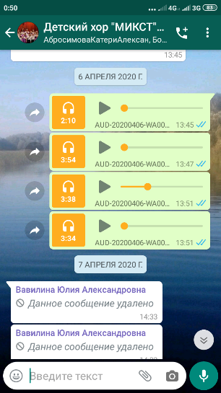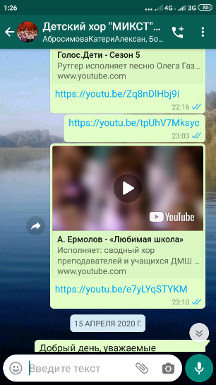 | Отправка ссылок на видеоролики песен, отправка аудиозаписей фонограмм песен «+» и «-», задания в группе в WhatsAPP.  Зачет: видео с выученными песнями прислать на электронную почту или записать видео на Ютуб -канале и ссылки видео отправить в WhatsAPP педагога.
3 | Голова Владлена Юрьевна | «Доп.вокал»  Майоров Максим  4 класс | 18.05.2020 | Работа над вокальными произведениями:  - Вокализ №1. Абт (-)  - На безымянной высоте. В.Блантер (-)  Домашнее задание: выучить мелодию, текст песни, ноты вокализа, исполнять в характере.  (Приложение 2.) | Отправка рекомендательных файлов, видеозаписей в WhatsAPP учащегося.  Зачет: видео с выученными песнями прислать на электронную почту или записать видео на Ютуб -канале и ссылки видео отправить в WhatsAPP педагога.
4 | Голова Владлена Юрьевна | «Доп.вокал»  Мавлиханова Ралина  2 класс | 18.05.2020 | Работа над вокальными произведениями:  - Песня солдата. Г.Гладков (-)  - Деньки стоят погожие. Е.Птичкин (-)  Домашнее задание: выучить мелодию, ритмический рисунок, тексты песен,, исполнять в характере.  (Приложение.) | Отправка рекомендательных файлов, видеозаписей в WhatsAPP учащегося.  Зачет: видео с выученными песнями прислать на электронную почту или записать видео на Ютуб -канале и ссылки видео отправить в WhatsAPP педагога.
5 | Голова Владлена Юрьевна | «Спец..вокал»  Абросимов Максим  3 класс | 18.05.2020 | Работа над вокальными произведениями:  - Вокализ №10.Абт (-)  - Память. А.Петров (-)  Домашнее задание: выучить мелодию, текст песни, ноты в вокализе, исполнять в характере.  (Приложение.) | Отправка рекомендательных файлов, видеозаписей в WhatsAPP учащегося.  Зачет: видео с выученными песнями прислать на электронную почту или записать видео на Ютуб -канале и ссылки видео отправить в WhatsAPP педагога.
6 | Голова Владлена Юрьевна | «Доп.вокал»  Вавилина Полина  6 класс | 12.05.2020 | Работа над вокальными произведениями:  - Вокализ №4.Конконе (-)  - Журавли.. Я.Френкель (-)  Домашнее задание: выучить мелодию, текст песни, ноты вокализа, исполнять в характере.  (Приложение.) | Отправка рекомендательных файлов, видеозаписей в WhatsAPP учащегося.  Зачет: видео с выученными песнями прислать на электронную почту или записать видео на Ютуб -канале и ссылки видео отправить в WhatsAPP педагога.
7 | Голова Владлена Юрьевна | «Доп.вокал»  Большаков Женя  4 класс | 12.05.2020 | Работа над вокальными произведениями:  - Вокализ №5.Абт (-)  - Офицеры.. О.Газманов (-)  Домашнее задание: выучить мелодию, текст песни, ноты вокализа, исполнять в характере.  (Приложение.) | Отправка рекомендательных файлов, видеозаписей в WhatsAPP учащегося.  Зачет: видео с выученными песнями прислать на электронную почту или записать видео на Ютуб -канале и ссылки видео отправить в WhatsAPP педагога.
8 | Голова Владлена Юрьевна | «Доп.вокал»  Голова Иветта  7 класс | 12.05.2020 | Работа над вокальными произведениями:  - Песенка Пепитты. И.Дунаевский (-) https://youtu.be/muF_YrObudI  - Джамайка. Автор неизвестен. Перевод Мирзоян. (-)  https://youtu.be/da-2u1NxuNw  Домашнее задание: выучить мелодию, тексты песен, исполнять в характере. | Урок в реальном режиме.  Зачет: выучить песни и исполнить их в реальном режиме занятия. Записать видео  на Ютуб -канале и ссылки видео отправить в WhatsAPP педагога.
9 | Голова Владлена Юрьевна | «Доп.вокал»  Кулумбегова Ирина  4 класс | 12.05.2020 | Работа над вокальными произведениями:  - Вокализ №5.Абт (-)  - На безымянной высоте. В.Блантер(-)  Домашнее задание: выучить мелодию, текст песни, ноты вокализа, исполнять в характере.  (Приложение.) | Отправка рекомендательных файлов, видеозаписей в WhatsAPP учащегося.  Зачет: видео с выученными песнями прислать на электронную почту или записать видео на Ютуб -канале и ссылки видео отправить в WhatsAPP педагога.
10 | Голова Владлена Юрьевна | «Доп.вокал»  Халиуллина Риналя  3 класс | 13.05.2020 | Продолжение работы над вокальными произведениями:  - Вокализ 10. Дж.Конконе (-)  - Обелиск. Р.Зонова (-)  Домашнее задание: выучить мелодию, текст песни, ноты вокализа, исполнять в характере.  (Приложение.) | Отправка рекомендательных файлов, видеозаписей в WhatsAPP учащегося.  Зачет: видео с выученными песнями прислать на электронную почту или записать видео на Ютуб -канале и ссылки видео отправить в WhatsAPP педагога.
11 | Голова Владлена Юрьевна | «Спец..вокал»  Семенова Маша  2 класс | 13.05.2020 | Продолжение работы над вокальными произведениями:  - Вокализ 1. Г.Зейдлер (-)  - Крылатые качели. Е.Крылатов (-)  Домашнее задание: выучить мелодию, текст песни, ноты вокализа, исполнять в характере.  (Приложение.) | Отправка рекомендательных файлов, видеозаписей в WhatsAPP учащегося.  Зачет: видео с выученными песнями прислать на электронную почту или записать видео на Ютуб -канале и ссылки видео отправить в WhatsAPP педагога.
12 | Голова Владлена Юрьевна | «Доп.вокал»  Шумилкин Никита  5 класс | 13.05.2020 | Продолжение работы над вокальными произведениями:  - Земляки. В.Мигуля (-)  - Память. А.Петров (-)  Домашнее задание: выучить мелодию, текст песни, ноты вокализа, исполнять в характере.  (Приложение.) | Отправка рекомендательных файлов, видеозаписей в WhatsAPP учащегося.  Зачет: видео с выученными песнями прислать на электронную почту или записать видео на Ютуб -канале и ссылки видео отправить в WhatsAPP педагога.
13 | Голова Владлена Юрьевна | «Спец..вокал»  Стадник Василий  1 класс | 13.05.2020 | Продолжение работы над вокальными произведениями:  - Песенка о шпаге. Е.Крылатов (-)  - Русская народная песня «Перевоз Дуня держала» (-)  Домашнее задание: выучить мелодию, текст песни, ноты вокализа, исполнять в характере.  (Приложение.) | Отправка рекомендательных файлов, видеозаписей в WhatsAPP учащегося.  Зачет: видео с выученными песнями прислать на электронную почту или записать видео на Ютуб -канале и ссылки видео отправить в WhatsAPP педагога.
14 | Голова Владлена Юрьевна | «Спец..вокал»  Гумерова Венера  1 класс | 14.05.2020 | Продолжение работы над вокальными произведениями:  - Дождь пойдет по улице. В.Шаинский (-)  - Сказка не кончается. О.Романова (-)  Домашнее задание: выучить мелодию, текст песни, ноты вокализа, исполнять в характере.  (Приложение.) | Отправка рекомендательных файлов, видеозаписей в WhatsAPP учащегося.  Зачет: видео с выученными песнями прислать на электронную почту или записать видео на Ютуб -канале и ссылки видео отправить в WhatsAPP педагога.
15 | Голова Владлена Юрьевна | «Доп.вокал»  Николаева Ангелина  5 класс | 14.05.2020 | Продолжение работы над вокальными произведениями:  1. Вокализ №10. Г.Зейдлер (-)  2. Березовый сок. В.Баснер (-)  Домашнее задание: выучить мелодию, текст песни, ноты вокализ, исполнять в характере.  (Приложение.) | Отправка рекомендательных файлов, видеозаписей в WhatsAPP учащегося.  Зачет: видео с выученными песнями прислать на электронную почту или записать видео на Ютуб -канале и ссылки видео отправить в WhatsAPP педагога.
16 | Голова Владлена Юрьевна | «Спец..вокал»  Фирсова Настя  1 класс | 14.05.2020 | Продолжение работы над вокальными произведениями:  1. Заводные игрушки. Е.Крылатов (-)  2. Русская народная песня «Перевоз Дуня держала» (-)  Домашнее задание: выучить мелодию, текст песни, ноты вокализа, исполнять в характере.  (Приложение.) | Отправка рекомендательных файлов, видеозаписей в WhatsAPP учащегося.  Зачет: видео с выученными песнями прислать на электронную почту или записать видео на Ютуб -канале и ссылки видео отправить в WhatsAPP педагога.
 | Голова Владлена Юрьевна | «Спец..вокал»  Нестерова Маша  1 класс | 15.05.2020 | Продолжение работы над вокальными произведениями:  1. Наш край. Д.Кабалевский (-)  2. Мы живем в гостях у лета. Е.Птичкин (-)  Домашнее задание: выучить мелодию, текст песни, ноты вокализа.  (Приложение.) | Отправка рекомендательных файлов, видеозаписей в WhatsAPP учащегося.  Зачет: видео с выученными песнями прислать на электронную почту или записать видео на Ютуб -канале и ссылки видео отправить в WhatsAPP педагога.
 | Голова Владлена Юрьевна | «Спец..вокал»  Портнова Настя  5 класс | 15.05.2020 | Продолжение работы над вокальными произведениями:  1. Вокализ №3. Г.Зейдлер (-)  2. Ласточка. Е.Крылатов (-)  Домашнее задание: выучить мелодию, текст песни, ноты вокализа.  (Приложение.) | Отправка рекомендательных файлов, видеозаписей в WhatsAPP учащегося.  Зачет: видео с выученными песнями прислать на электронную почту или записать видео на Ютуб -канале и ссылки видео отправить в WhatsAPP педагога.
 | Голова Владлена Юрьевна | «Спец..вокал»  Мингалеева Алина  3 класс | 15.05.2020 | Продолжение работы над гос.программой:  1. Вокализ №1. Г.Пановка (-)  2. О, Волга моя! Л.Батыркаева (-)  3. Забыли вы! А.Оппель (-)  4. Р.Н.П. «Помню, я еще молодушкой была» (-)  Домашнее задание: выучить мелодию, текст песни, ноты вокализа.  (Приложение.) | Отправка рекомендательных файлов, видеозаписей в WhatsAPP учащегося.  Зачет: видео с выученными песнями прислать на электронную почту или записать видео на Ютуб -канале и ссылки видео отправить в WhatsAPP педагога.
 | Голова Владлена Юрьевна | «Спец..вокал»  Голованова Саша  3 класс | 15.05.2020 | Продолжение работы над вокальными произведениями:  1. Вокализ №4. Дж.Конконе (-)  2. Была весна. А.Дубравин (-)  Домашнее задание: выучить мелодию, текст песни, ноты вокализа.  (Приложение.) | Отправка рекомендательных файлов, видеозаписей в WhatsAPP учащегося.  Зачет: видео с выученными песнями прислать на электронную почту или записать видео на Ютуб -канале и ссылки видео отправить в WhatsAPP педагога.

Приложение .
Ссылки видеозаписей на фонограммы (-)
Майоров Максим, 4 класс
https://www.youtube.com/watch?v=MwLLW2CgLIs  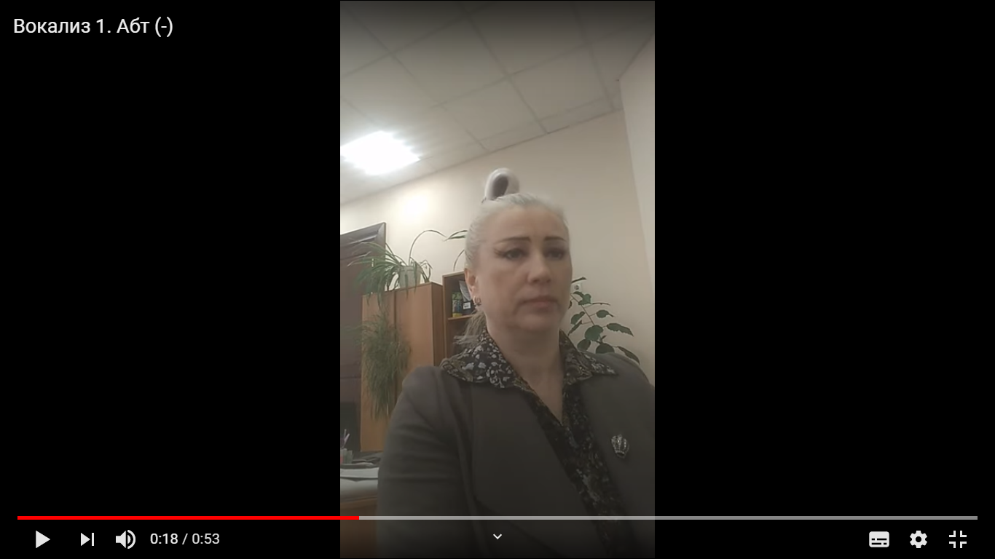 | https://www.youtube.com/watch?v=bXJOsg_jFf0  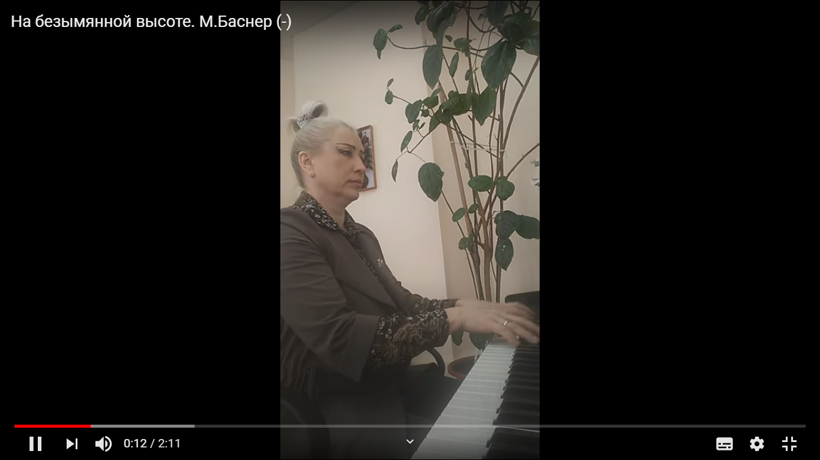
Мавлиханова Ралина, 2 класс
https://www.youtube.com/watch?v=Muf55JkvKJ8  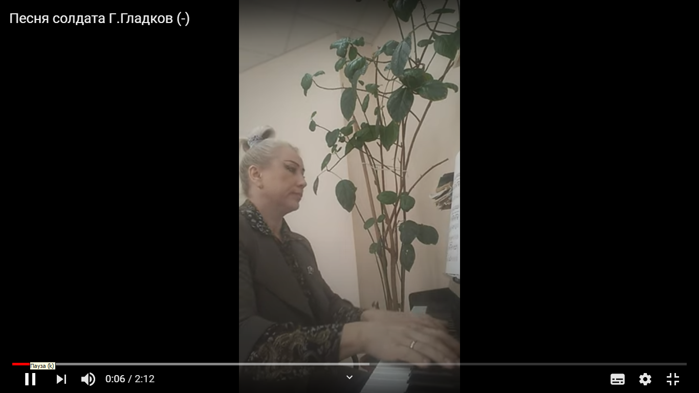 | https://www.youtube.com/watch?v=PvYwQU3z73o  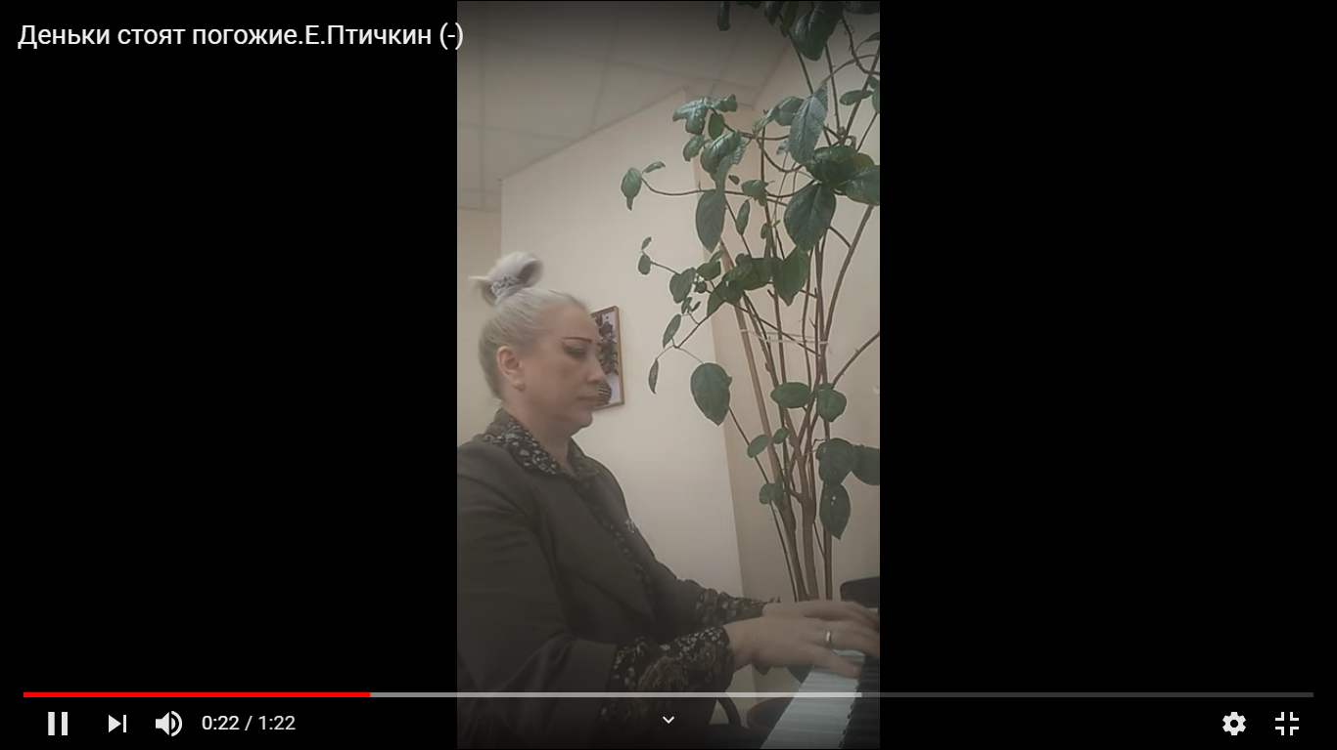
Абросимов Максим, 3 класс
https://www.youtube.com/watch?v=lURtK5YO4lc&t=3s  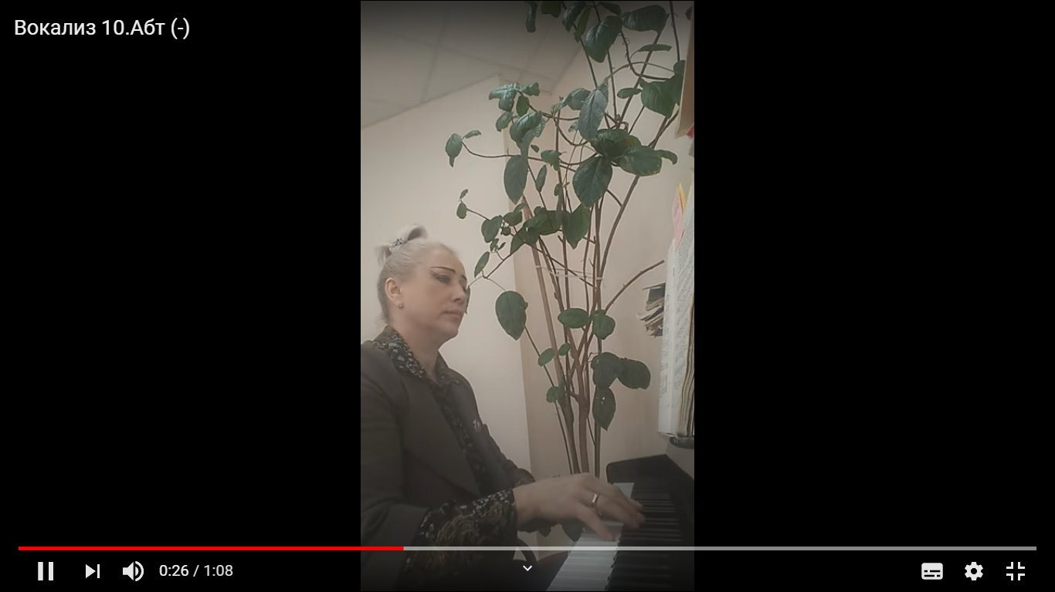 | https://www.youtube.com/watch?v=YbflWtlrkiQ&t=44s  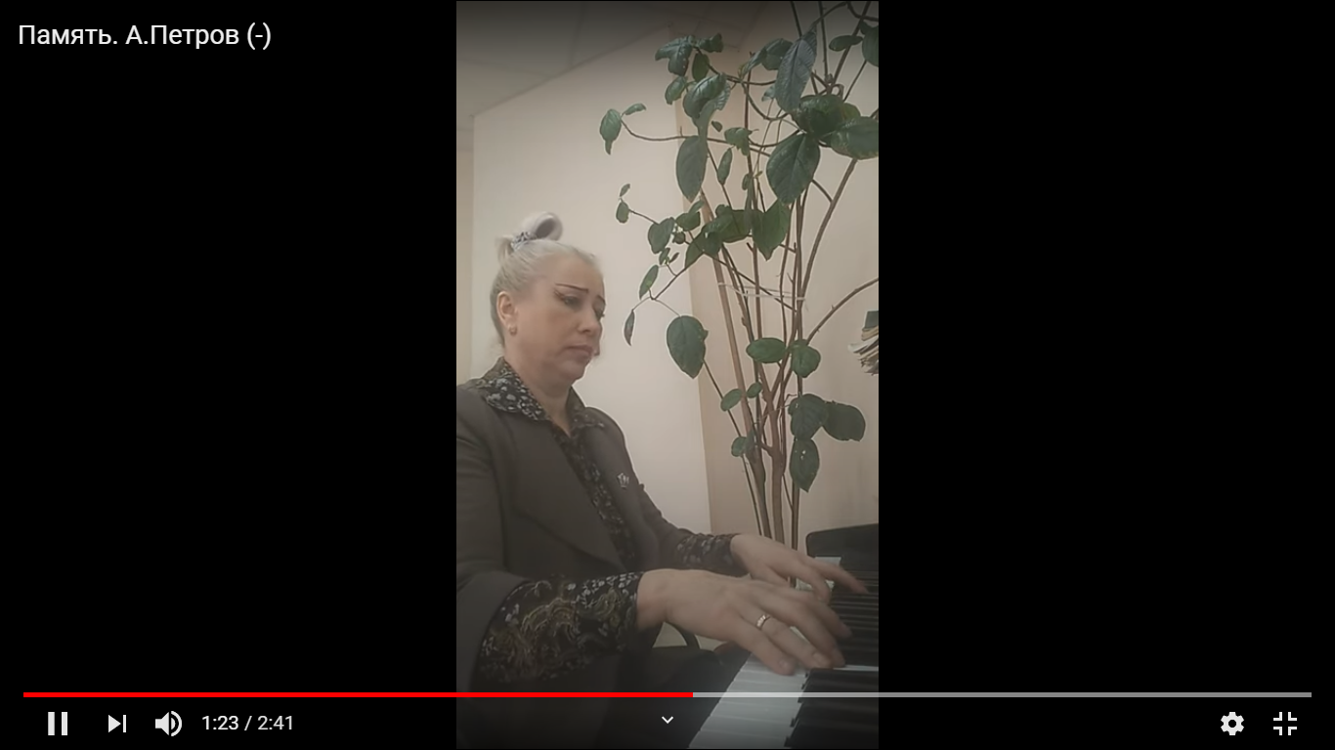
Вавилина Полина, 6 класс
https://www.youtube.com/watch?v=w83citzTHew  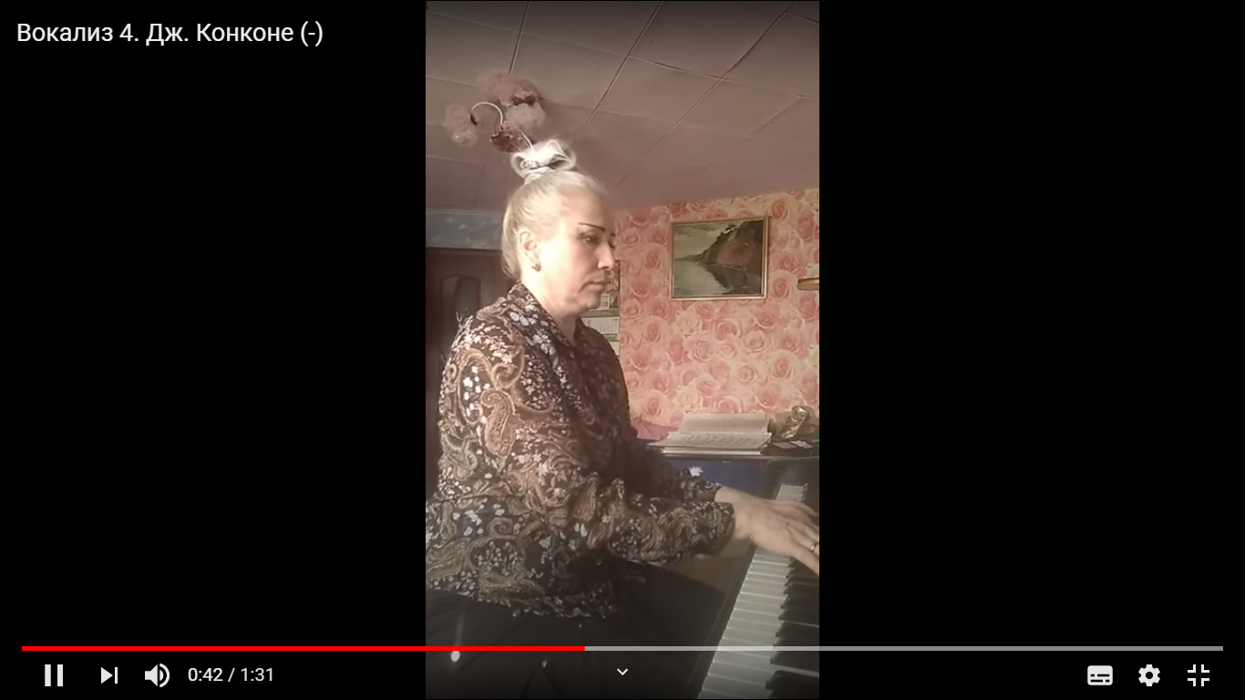 | https://www.youtube.com/watch?v=Vm06cI9qZDk  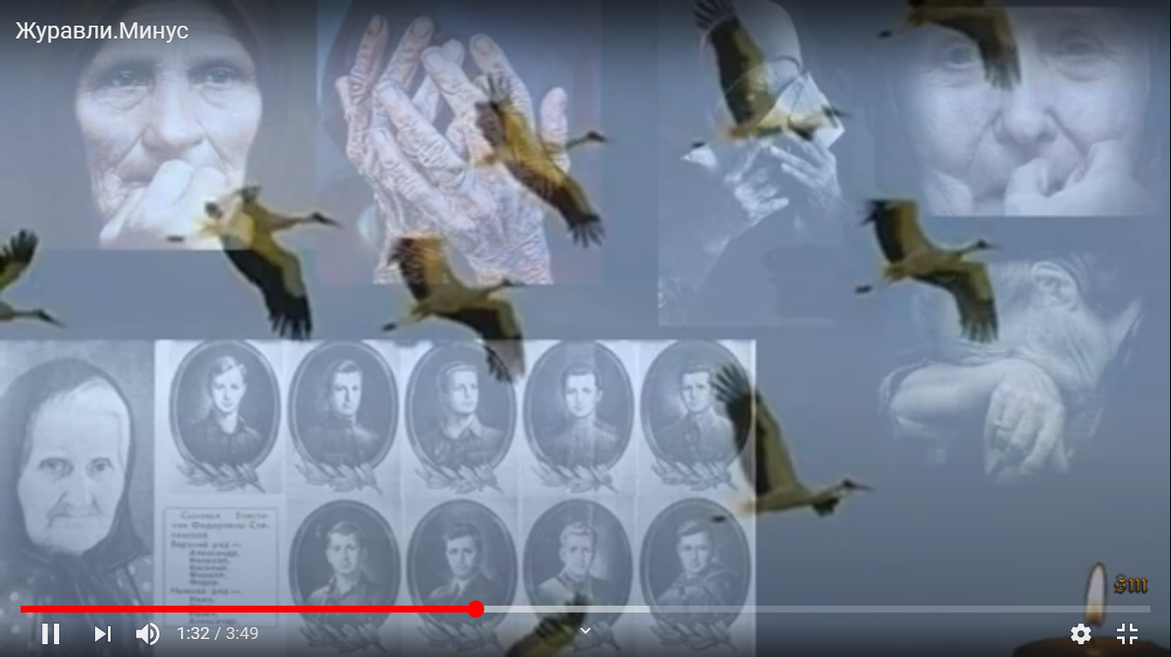
Большаков Женя, 4 класс
https://www.youtube.com/watch?v=cAAS0RaBTJM&t=1s  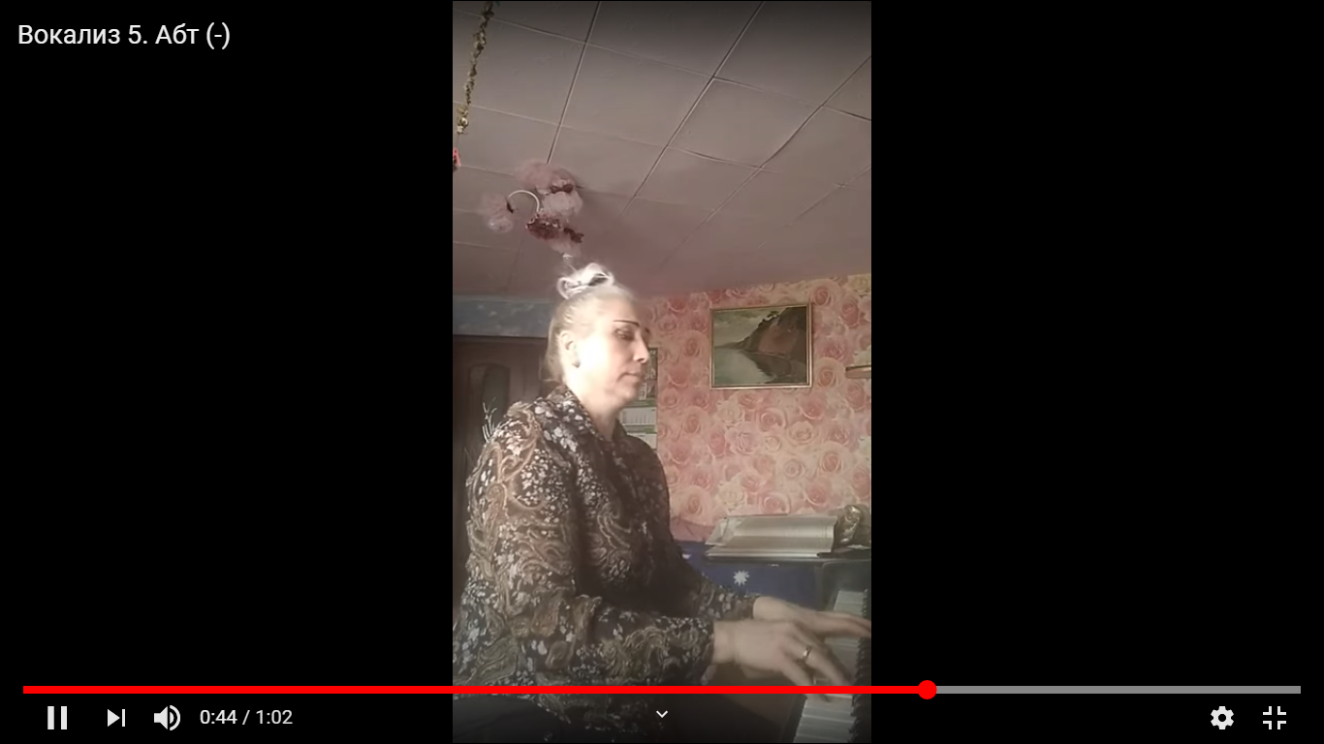 | https://www.youtube.com/watch?v=YLNkoRJfCC8  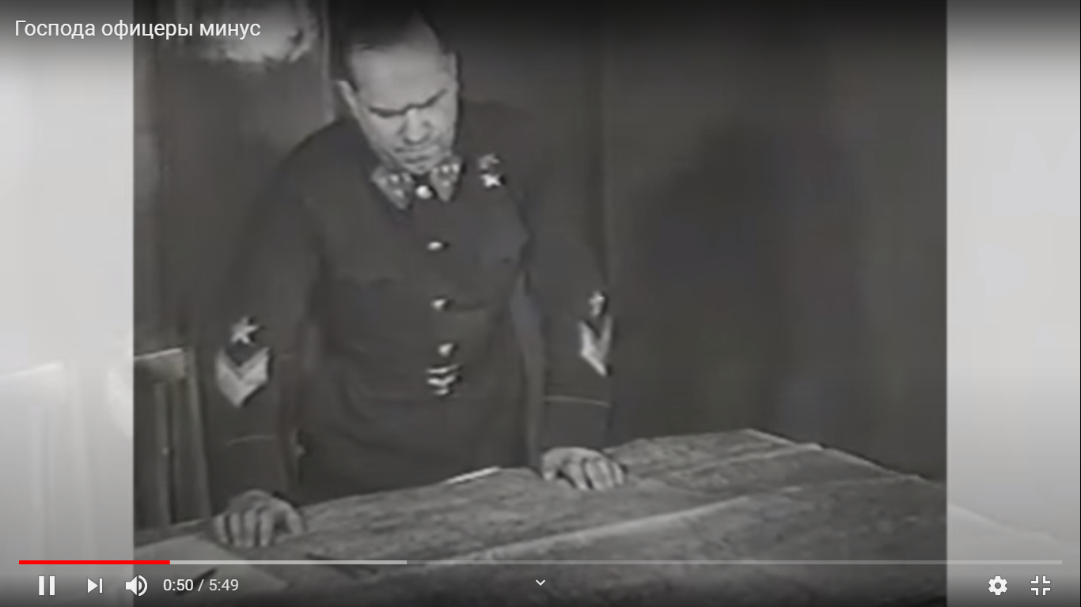
Голова Иветта, 7 класс
https://x-minus.me/track/116176/%D0%BF%D0%B5%D1%81%D0%B5%D0%BD%D0%BA%D0%B0-%D0%BF%D0%B5%D0%BF%D0%B8%D1%82%D1%8B  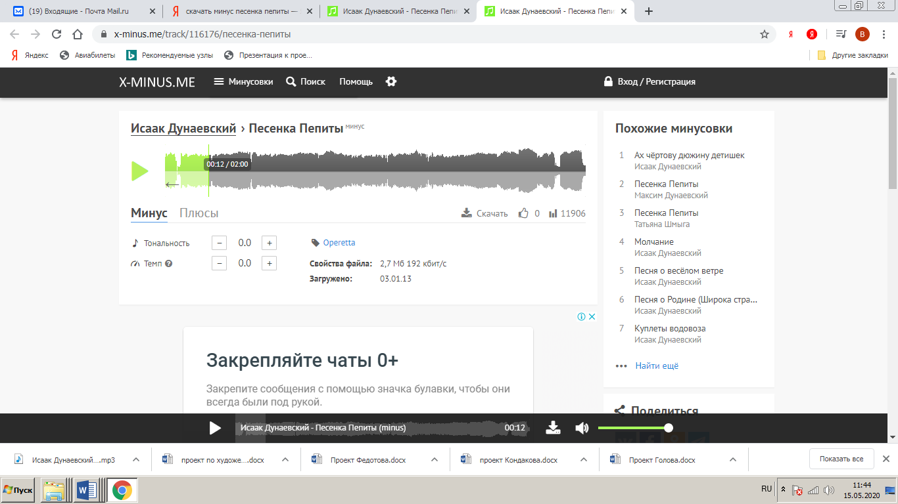 | https://x-minus.me/track/169474/jamaica  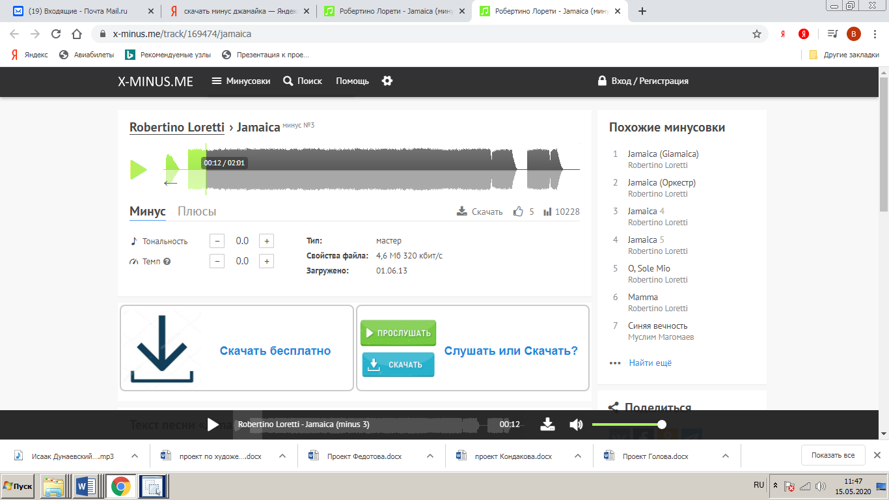
Кулумбегова Ирина, 3 класс
https://www.youtube.com/watch?v=cAAS0RaBTJM  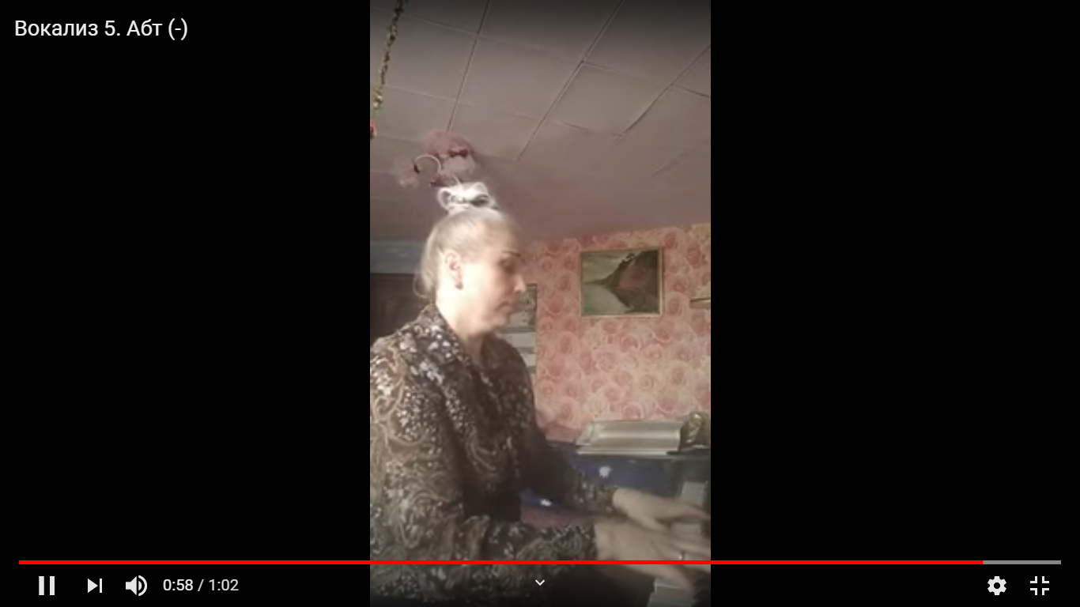 | https://www.youtube.com/watch?v=bXJOsg_jFf0
Халиуллина Риналя, 3 класс
https://www.youtube.com/watch?v=jjG5M5xWv8Y  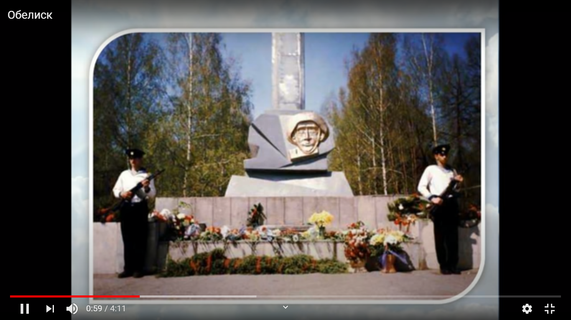 | https://www.youtube.com/watch?v=hxjdNATIUWY  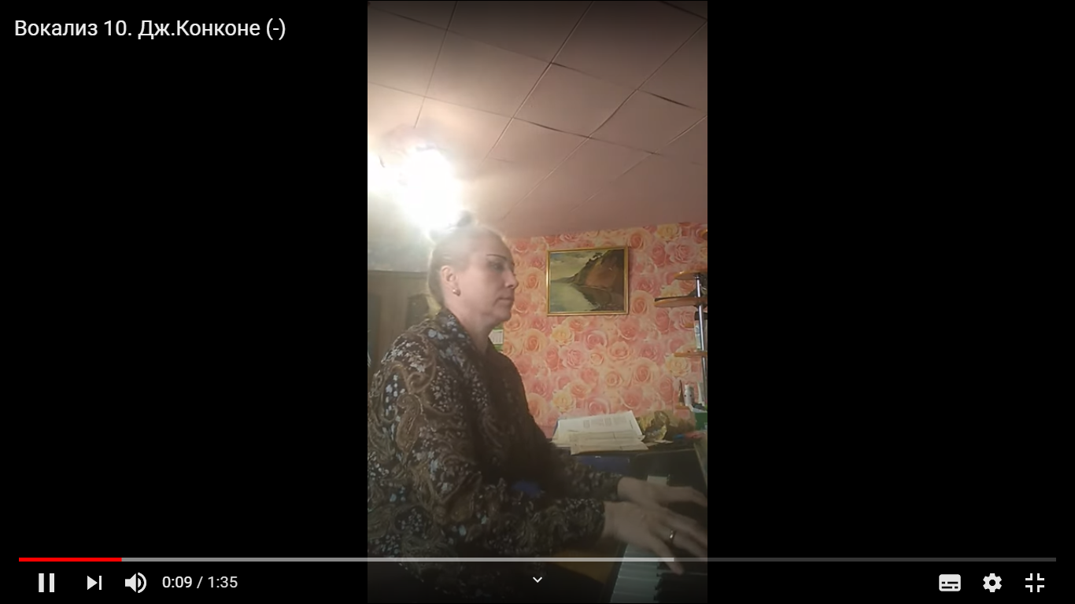
Семенова Маша, 2 класс
https://www.youtube.com/watch?v=wRucKbEC96c  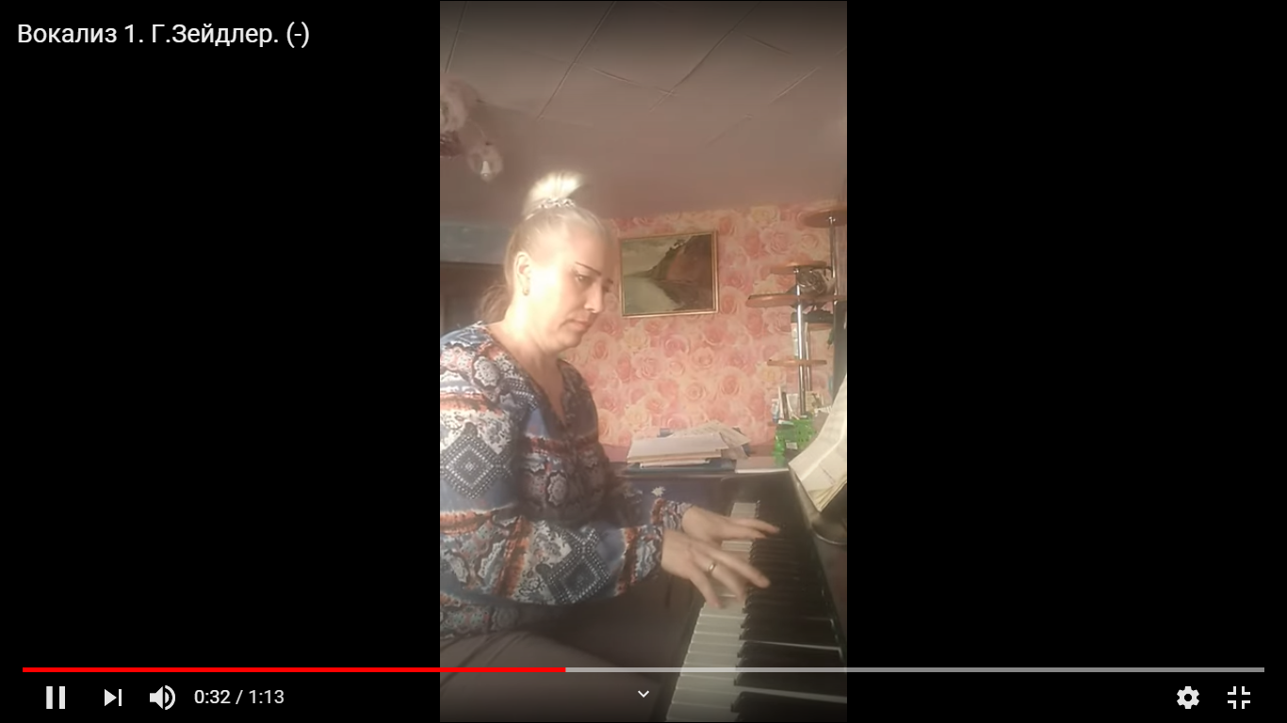 | https://www.youtube.com/watch?v=qoDcChkJUuA&t=3s  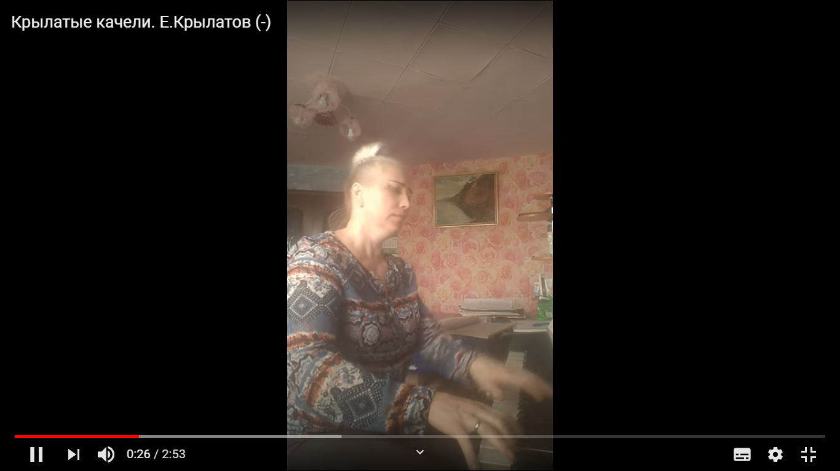
Шумилкин Никита, 5 класс
https://www.youtube.com/watch?v=YbflWtlrkiQ&t=5s  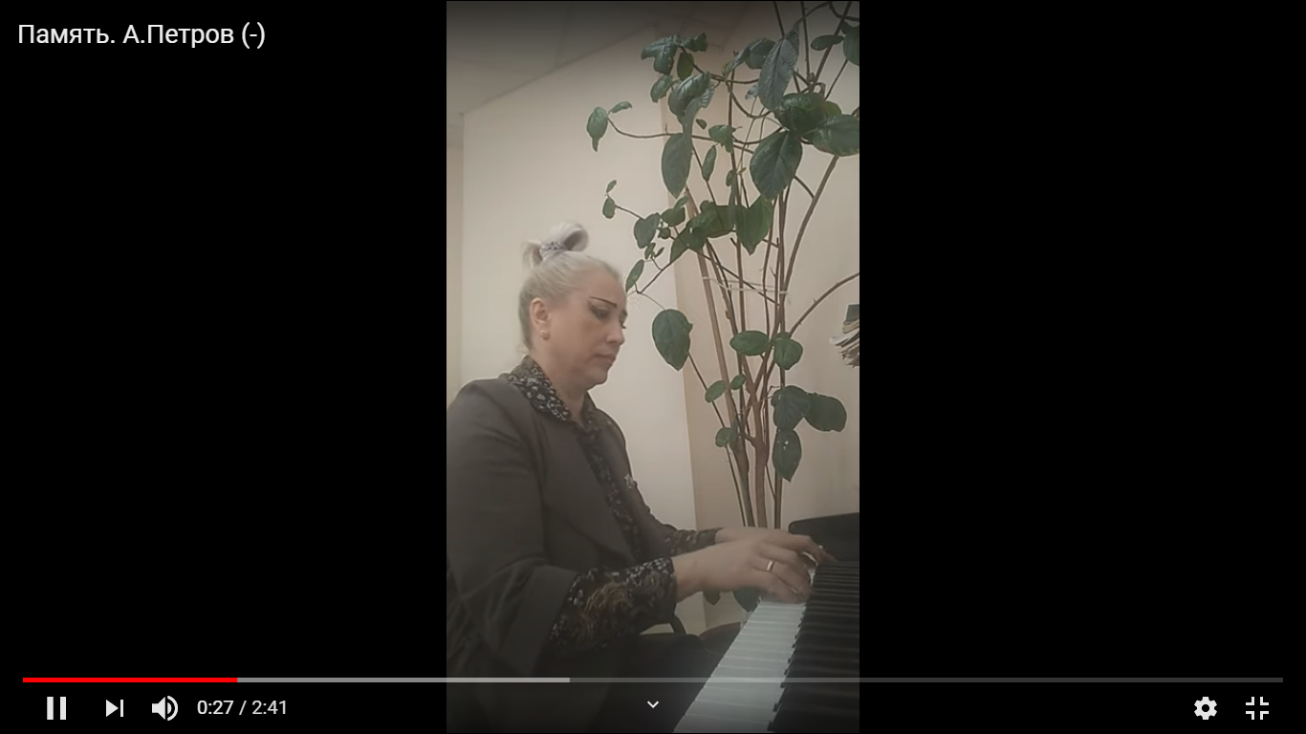 | https://www.youtube.com/watch?v=dUfUPbJyQOk&t=56s  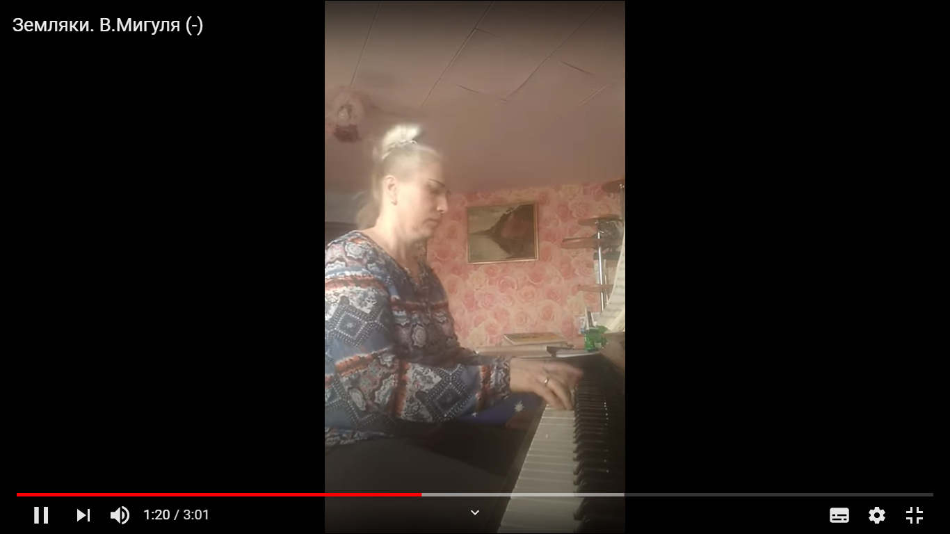
Стадник Вася, 1 класс
https://www.youtube.com/watch?v=qikaaORp7k4&t=2s  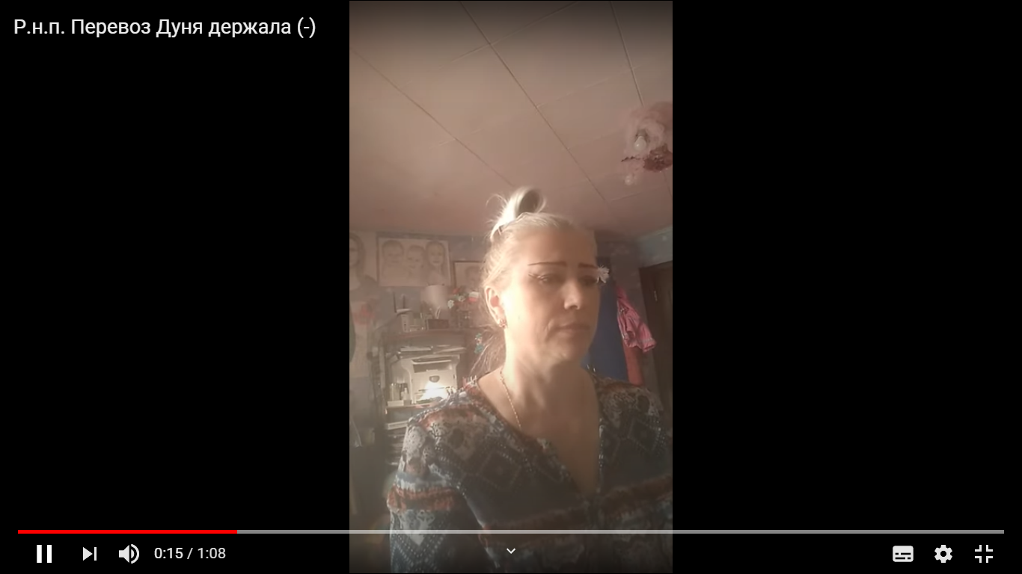 | https://www.youtube.com/watch?v=L9TGzMIzrsI&t=4s  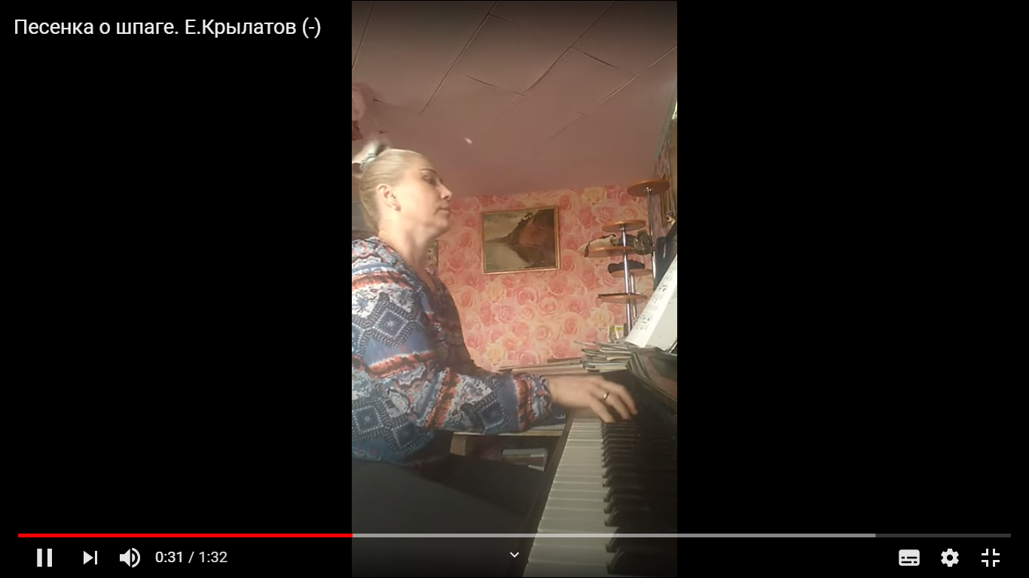
Гумерова Венера, 1 класс
https://www.youtube.com/watch?v=xDtWmuAnz4M&t=6s  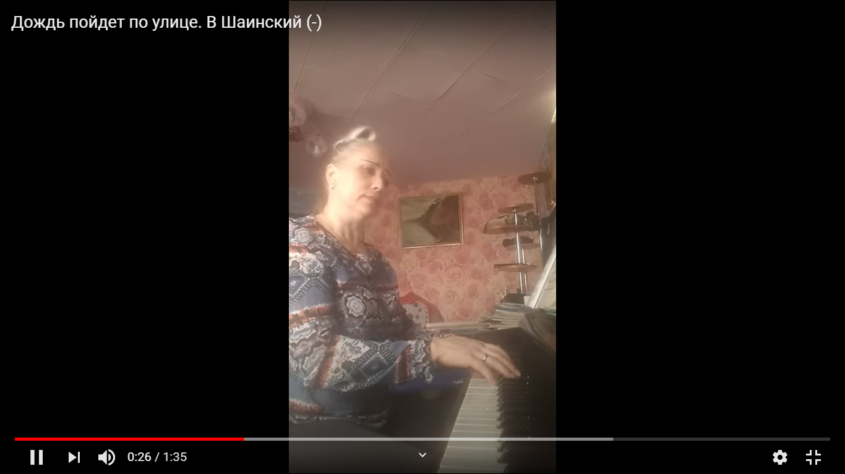 | https://www.youtube.com/watch?v=8RLwpQxkNlY&t=3s  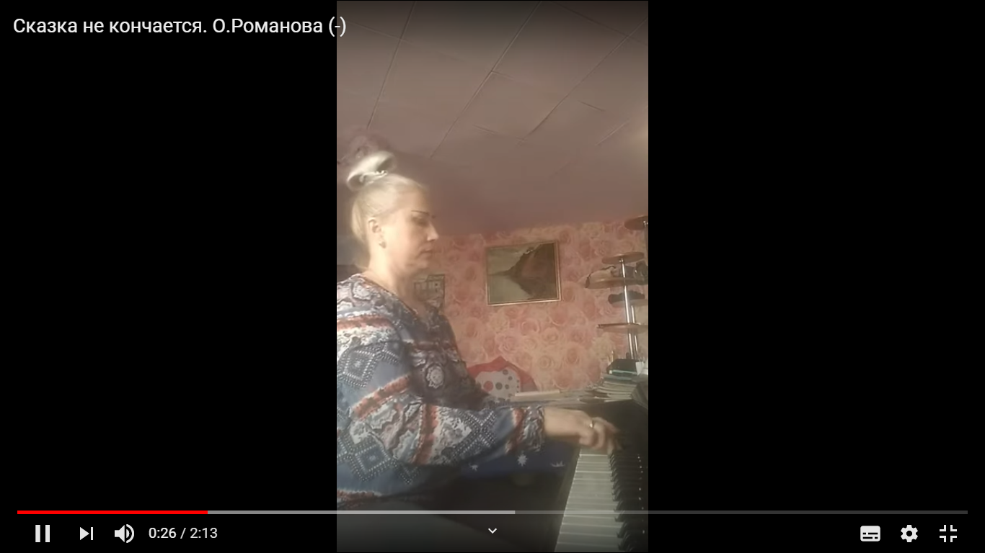
Николаева Ангелина, 5 класс
https://www.youtube.com/watch?v=eUGMy2RqhMs&t=8s  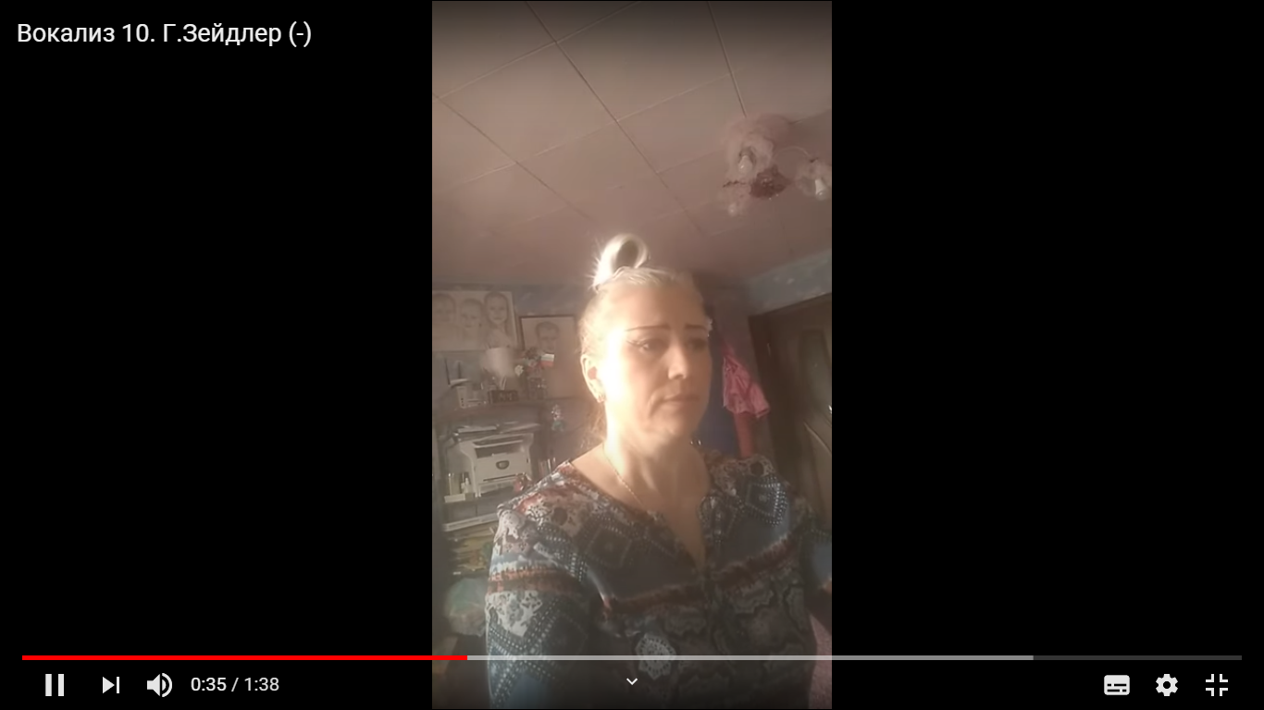 | https://www.youtube.com/watch?v=kDHLD8dk3dk&t=1s  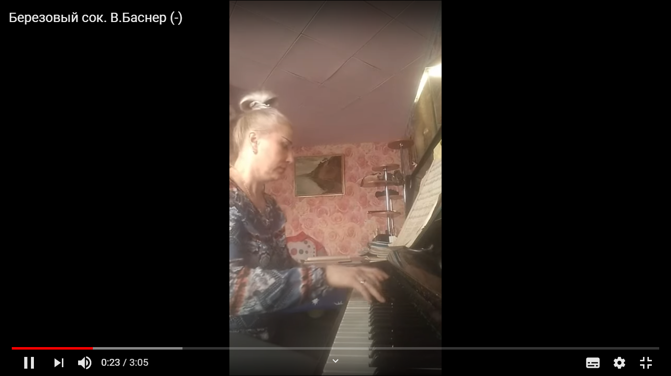
Фирсова Настя, 1 класс
https://www.youtube.com/watch?v=qikaaORp7k4&t=2s | https://www.youtube.com/watch?v=wSqtzhrFLCY&t=27s  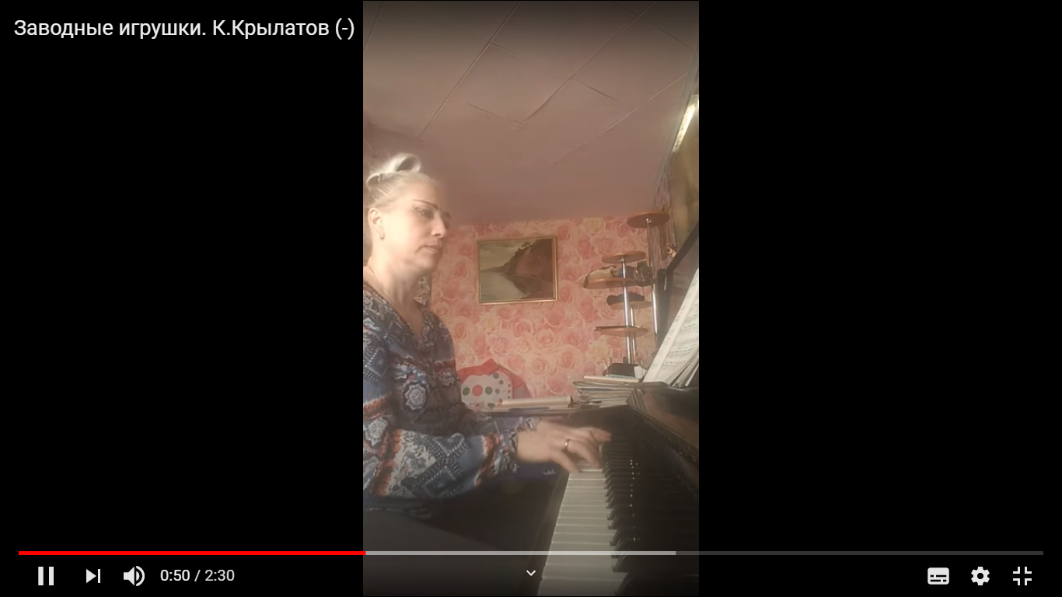
Нестерова Маша, 1 класс
https://www.youtube.com/watch?v=03-4p3jExqo&t=14s  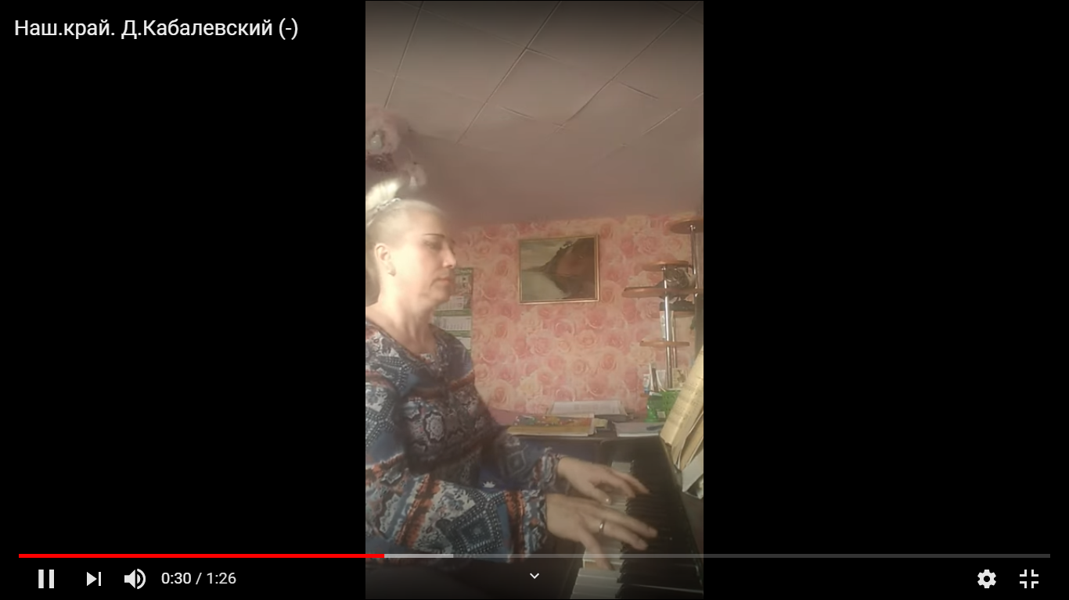 | https://www.youtube.com/watch?v=FbD59iQljXE&t=6s  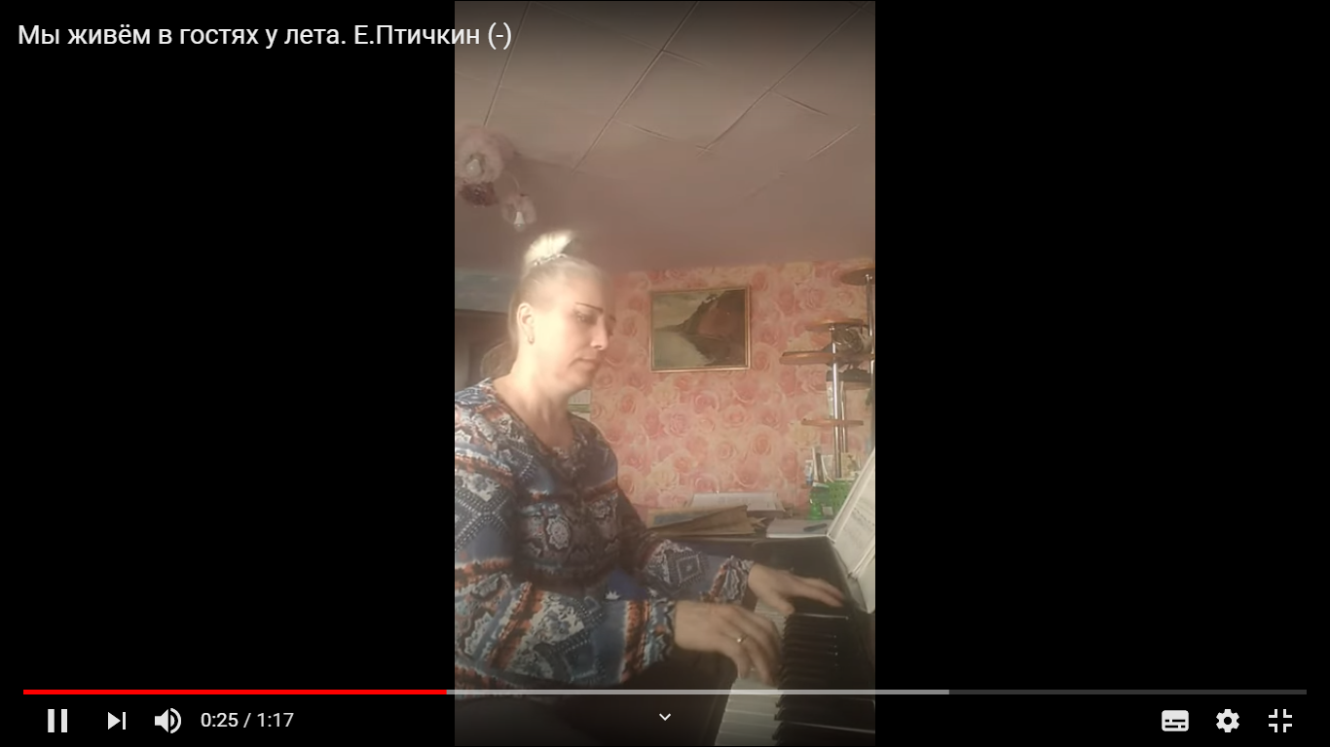
Портнова Настя, 5 класс
https://www.youtube.com/watch?v=eR_lgxtYKZY  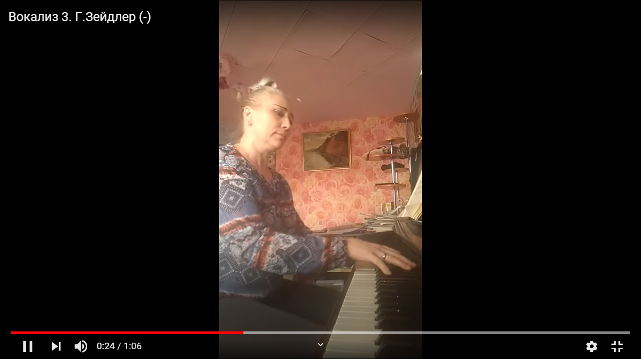 | https://www.youtube.com/watch?v=ZtUuagaX9Go&t=3s  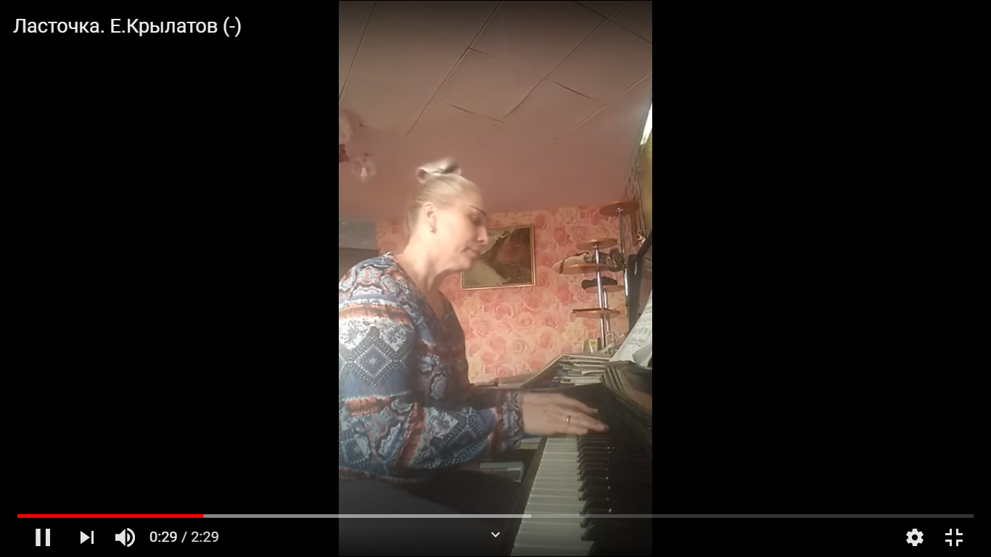
Мингалеева Алина, 3 класс /гос.программа/
https://www.youtube.com/watch?v=u0LgtnFtQM  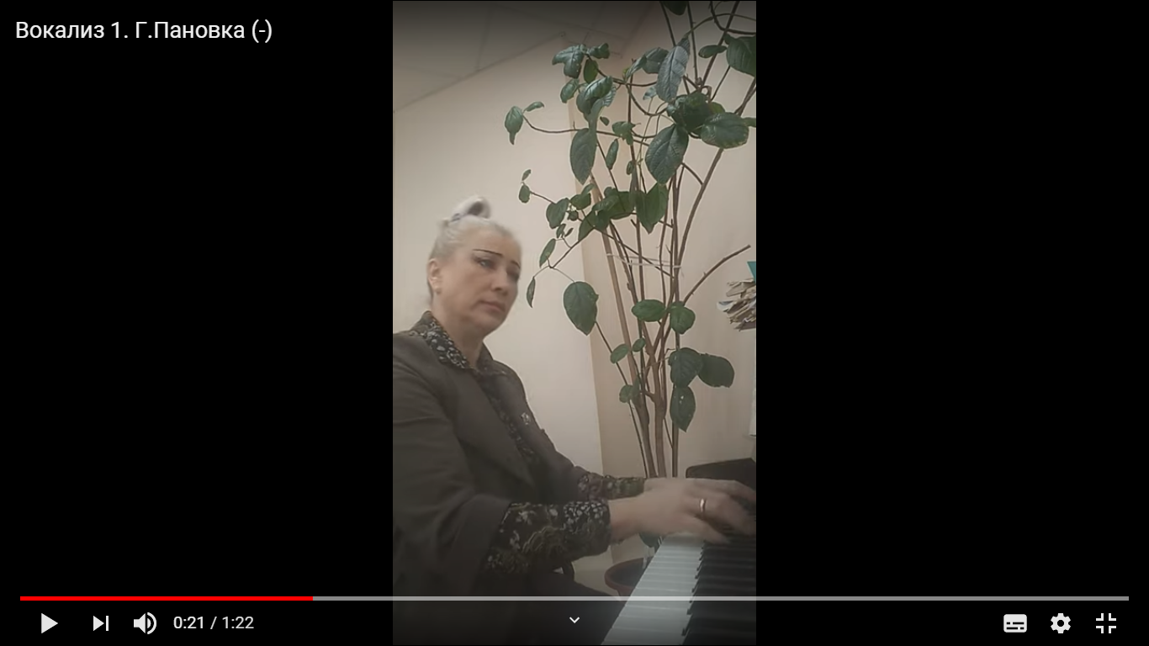 | https://www.youtube.com/watch?v=ZX2p0FHY33s  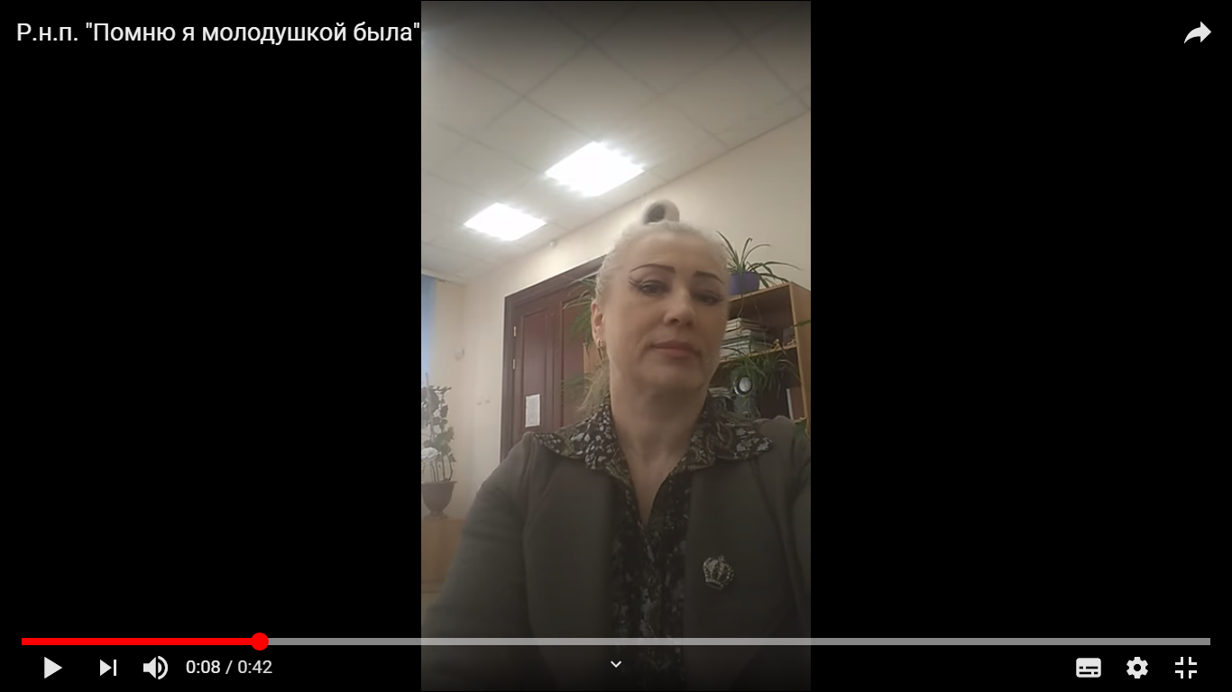
https://www.youtube.com/watch?v=udVGz_TmiT4&t=2s  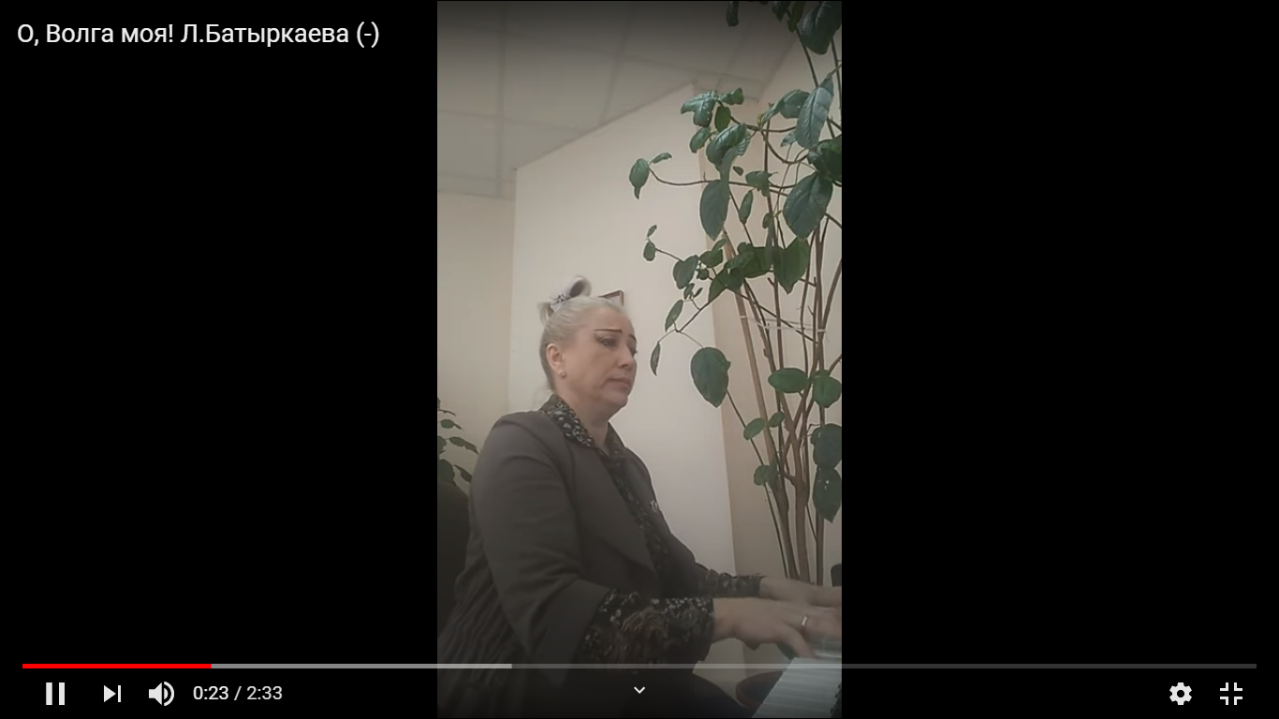 | https://www.youtube.com/watch?v=kiRTjscKtqU&t=63s  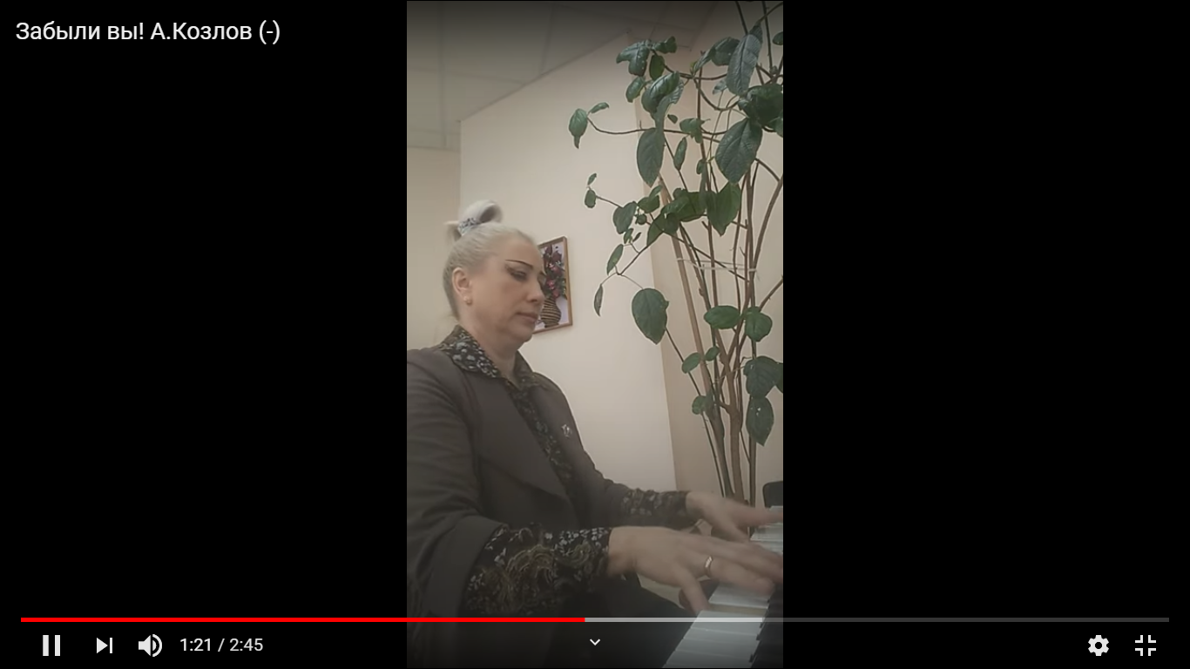
Голованова Саша, 3 класс
https://www.youtube.com/watch?v=w83citzTHew&t=6s  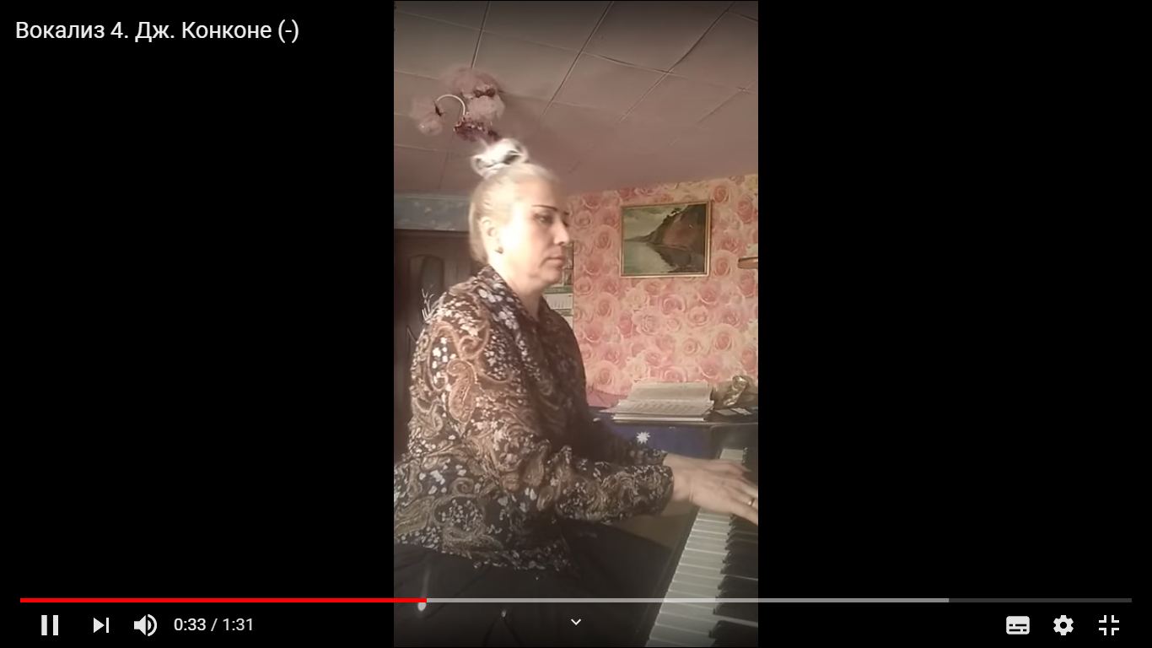 | https://www.youtube.com/watch?v=n9Nj0Agm01Q&t=3s  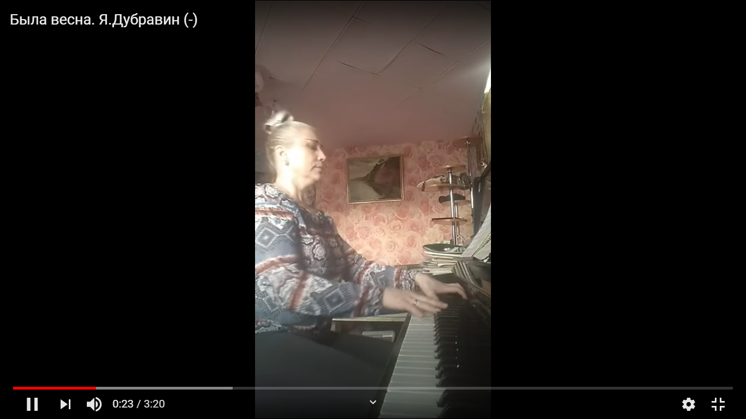

Ссылки видеозаписей на фонограммы (+)

Майоров Максим, 4 класс
https://www.youtube.com/watch?v=QZNlnhIR0GA  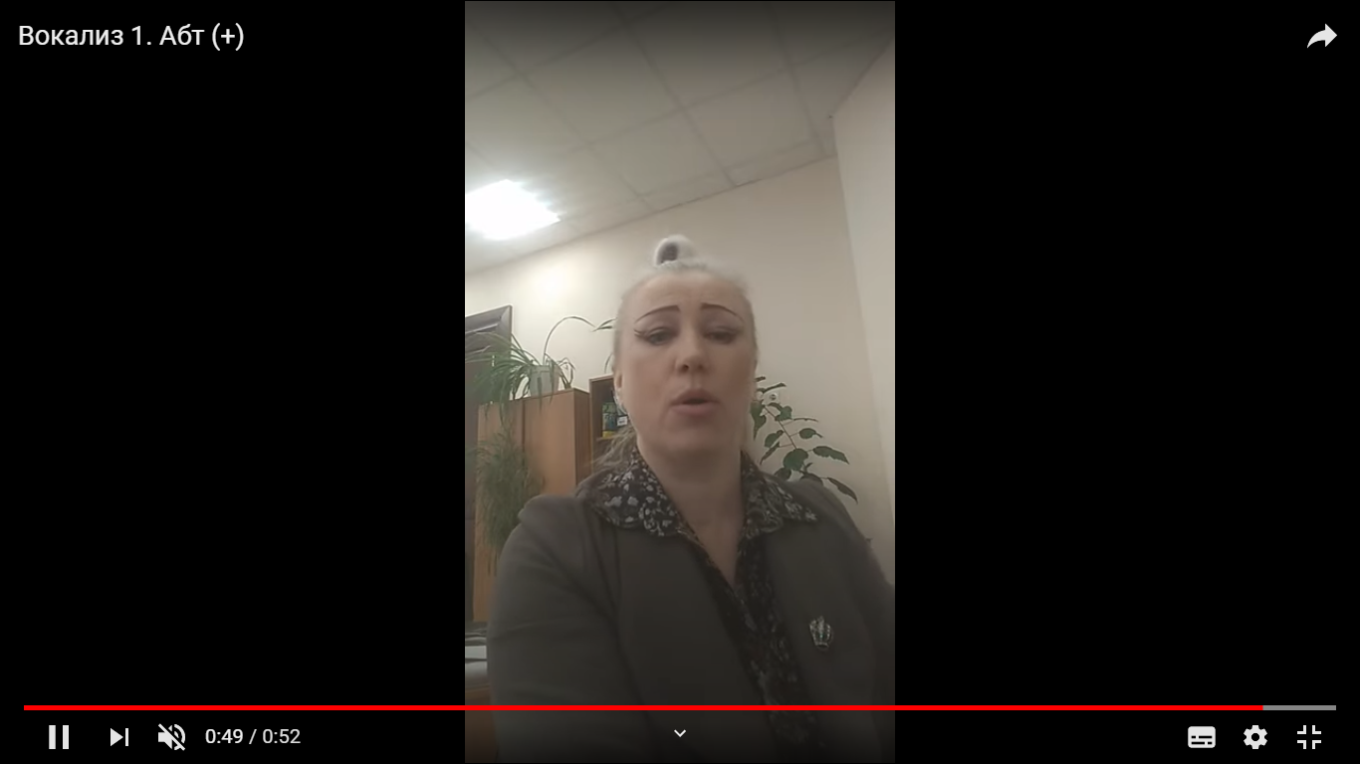 | https://www.youtube.com/watch?v=8tqA1chEoS4  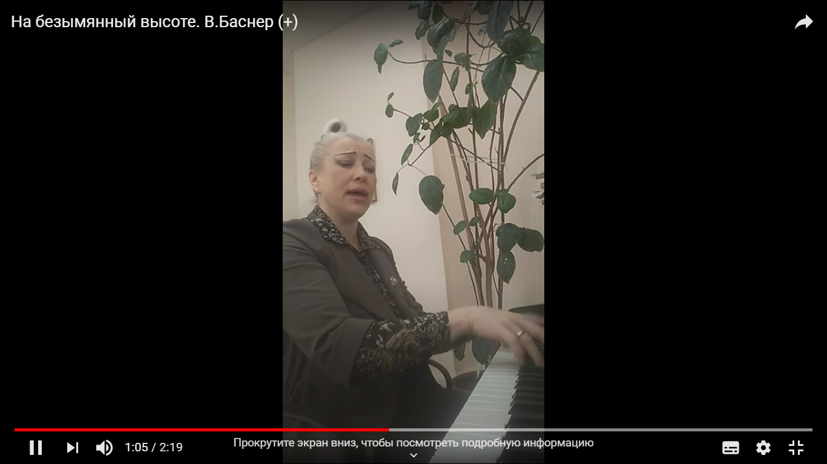
Мавлиханова Ралина, 2 класс
https://www.youtube.com/watch?v=8qP1jrnOTXQ  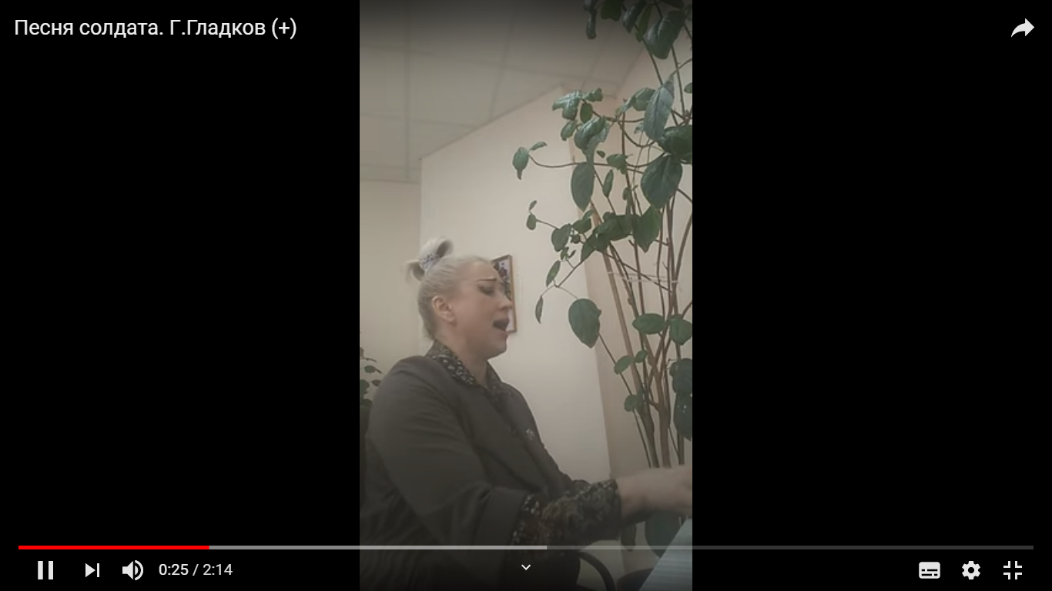 | https://www.youtube.com/watch?v=H6VPyXeCC8I&t=2s  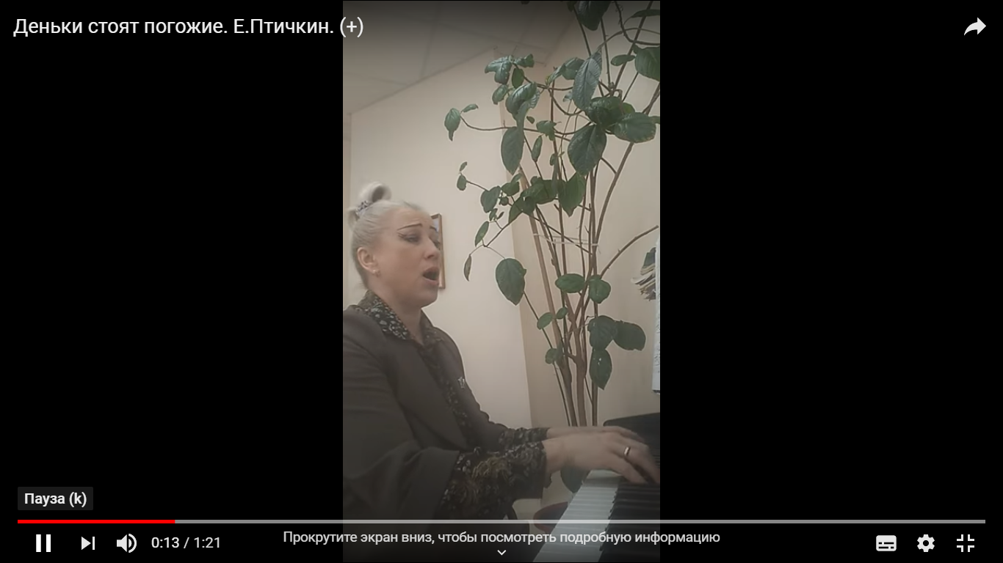
Абросимов Максим, 3 класс
https://www.youtube.com/watch?v=6Huzj3CAIDg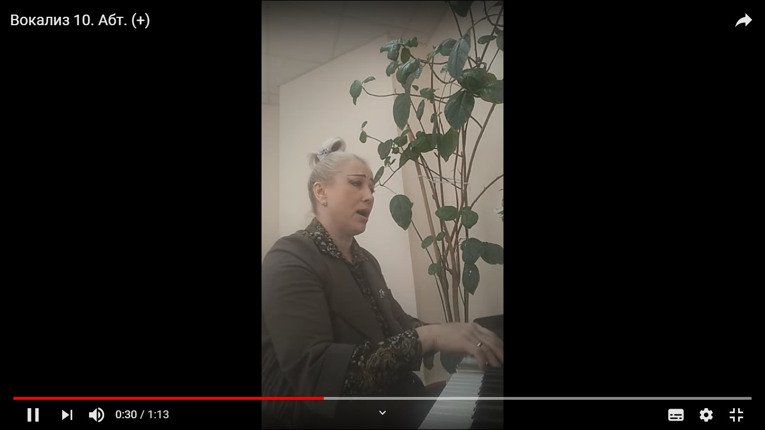 | https://www.youtube.com/watch?v=bTKMaWeihNQ  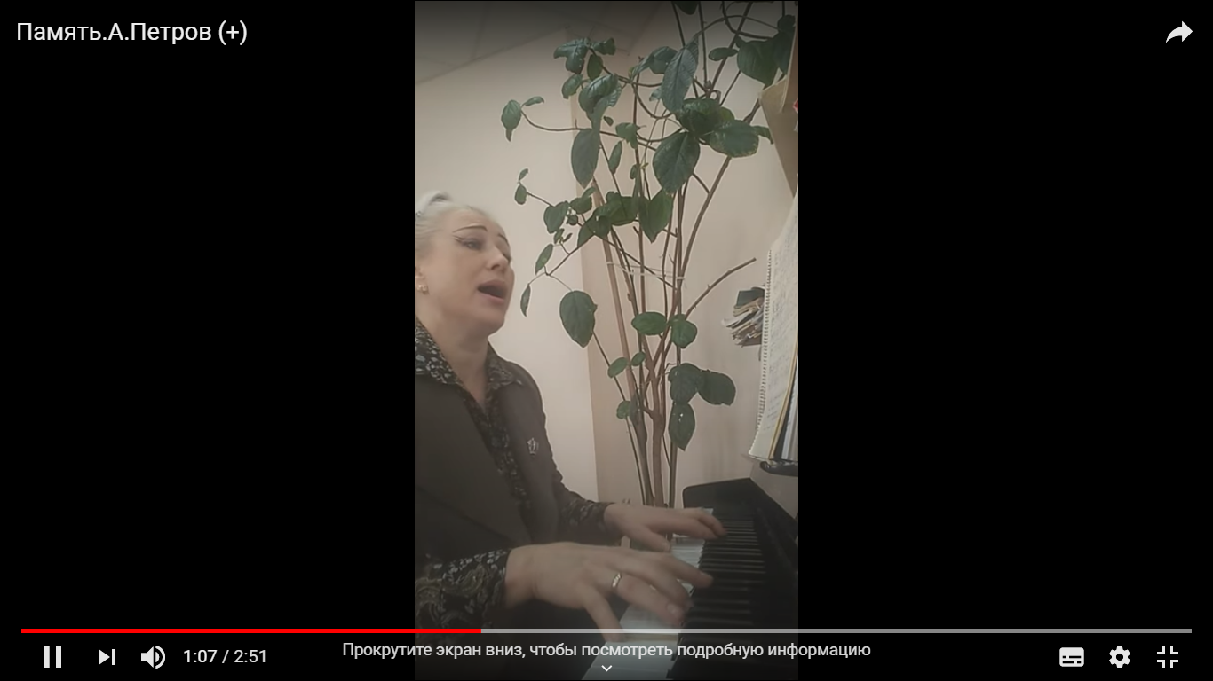
Вавилина Полина, 6 класс
https://www.youtube.com/watch?v=rzyEpAOJIu4  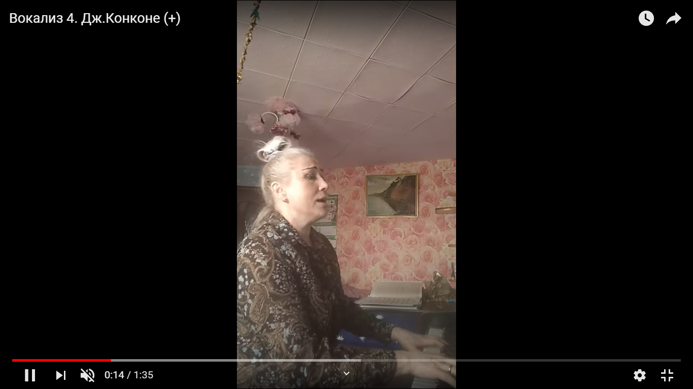 | https://www.youtube.com/watch?v=WrMx-oRDQ3k  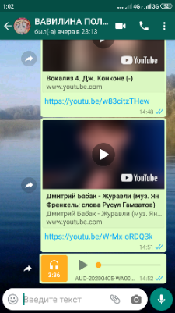
Большаков Женя, 4 класс
https://www.youtube.com/watch?v=DGz5Vh9dsgQ&t=1s  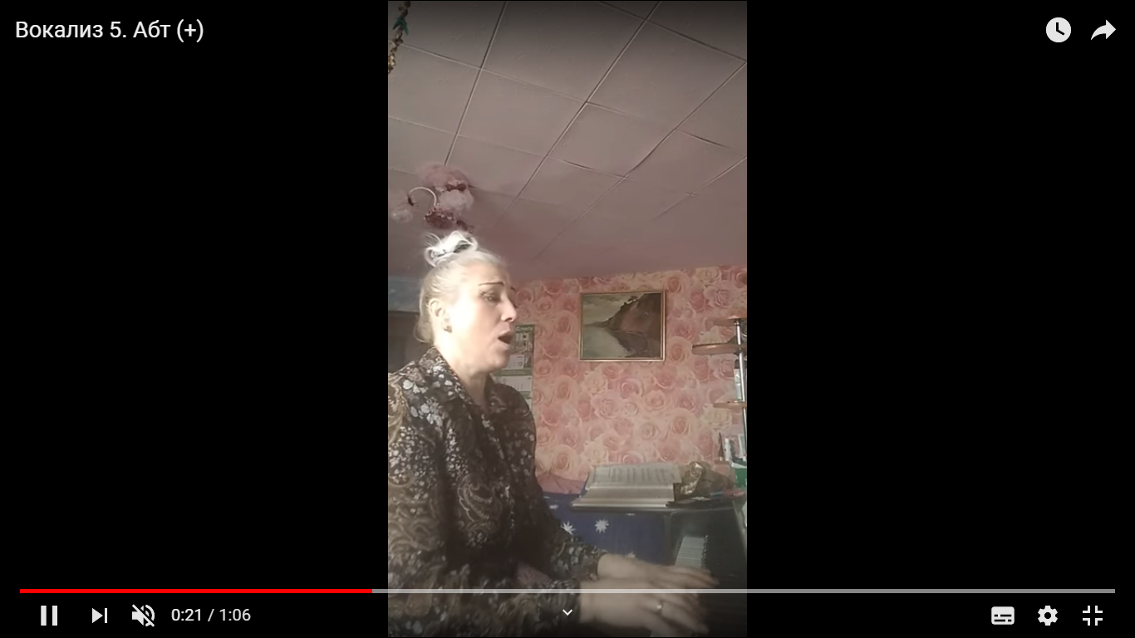 | https://www.youtube.com/watch?v=KdD8wewh3Yo  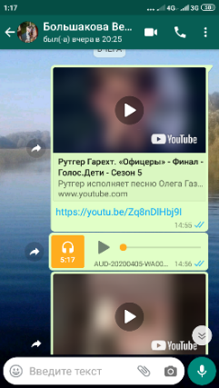
Голова Иветта, 7 класс
https://www.youtube.com/watch?v=muF_YrObudI  https://www.youtube.com/watch?v=da-2u1NxuNw&t=328s  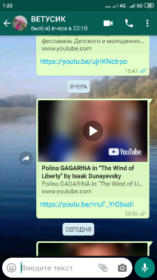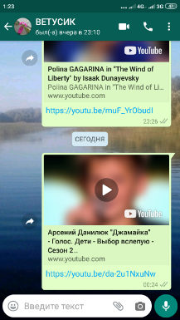 | 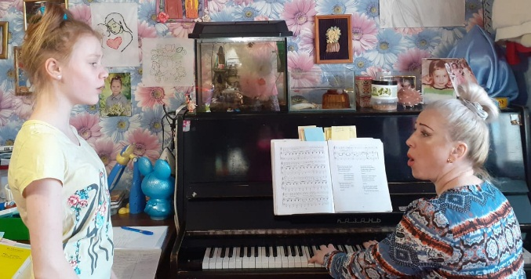  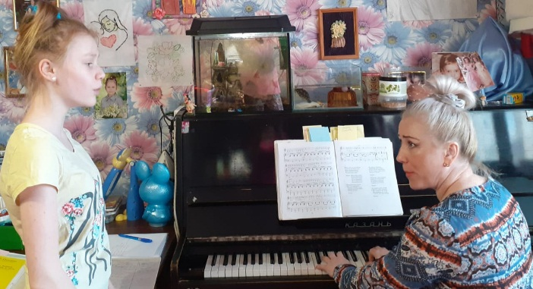
Кулумбегова Ира, 3 класс
https://www.youtube.com/watch?v=DGz5Vh9dsgQ&t=1s | https://www.youtube.com/watch?v=8tqA1chEoS4
Халиуллина Риналя, 3 класс
https://www.youtube.com/watch?v=svTTLBd-mNQ  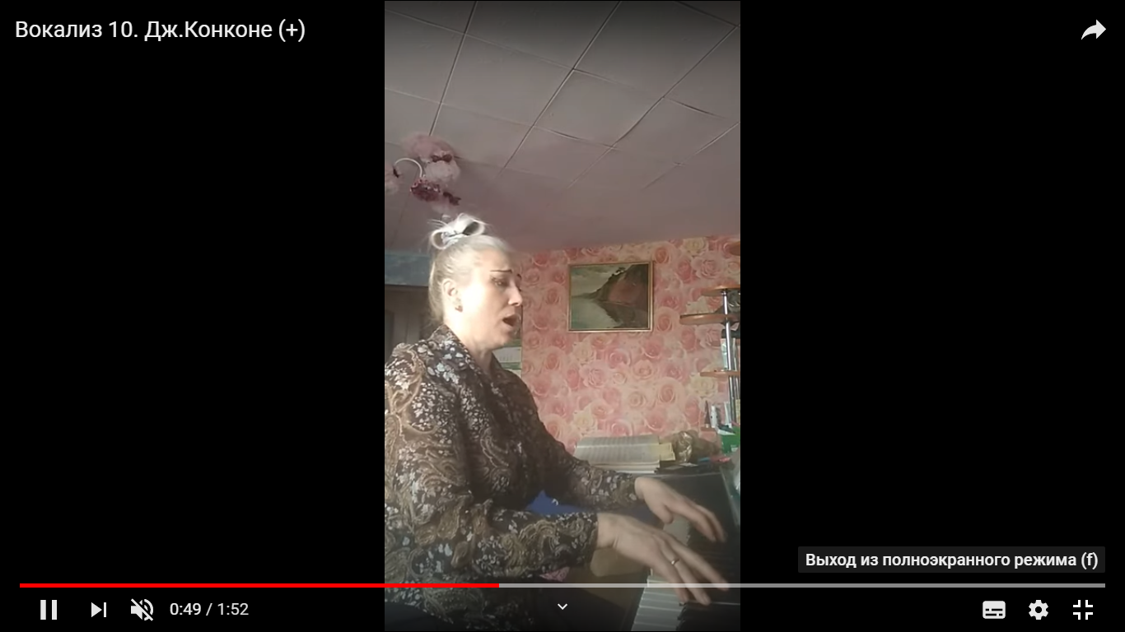 | 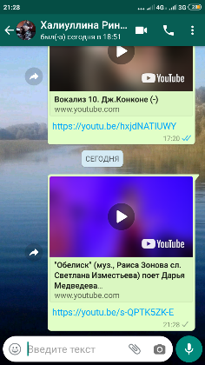
Семенова Маша, 2 класс
https://www.youtube.com/watch?v=5UcunzDfq0k  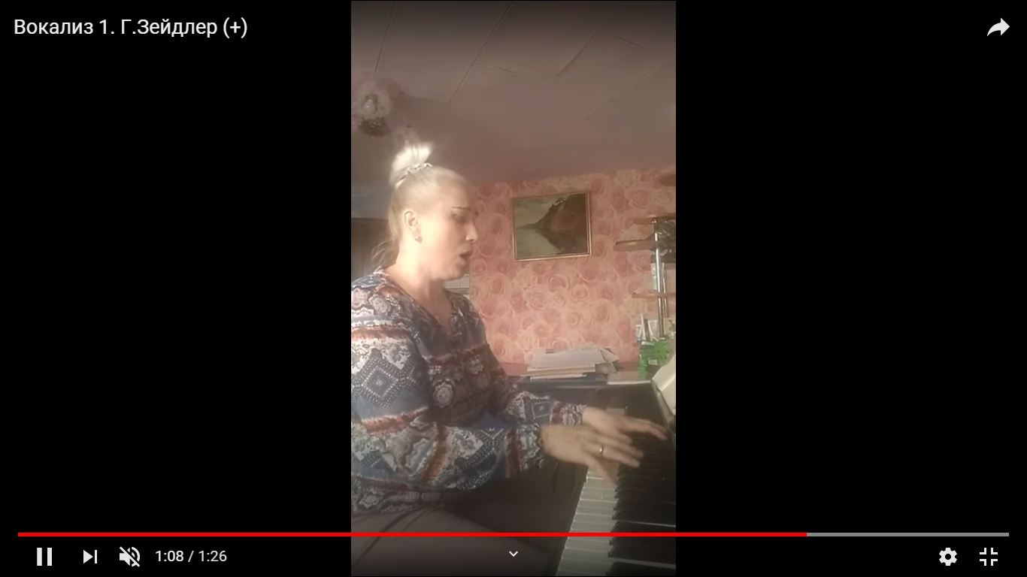 | https://www.youtube.com/watch?v=dwNZuEZldj4  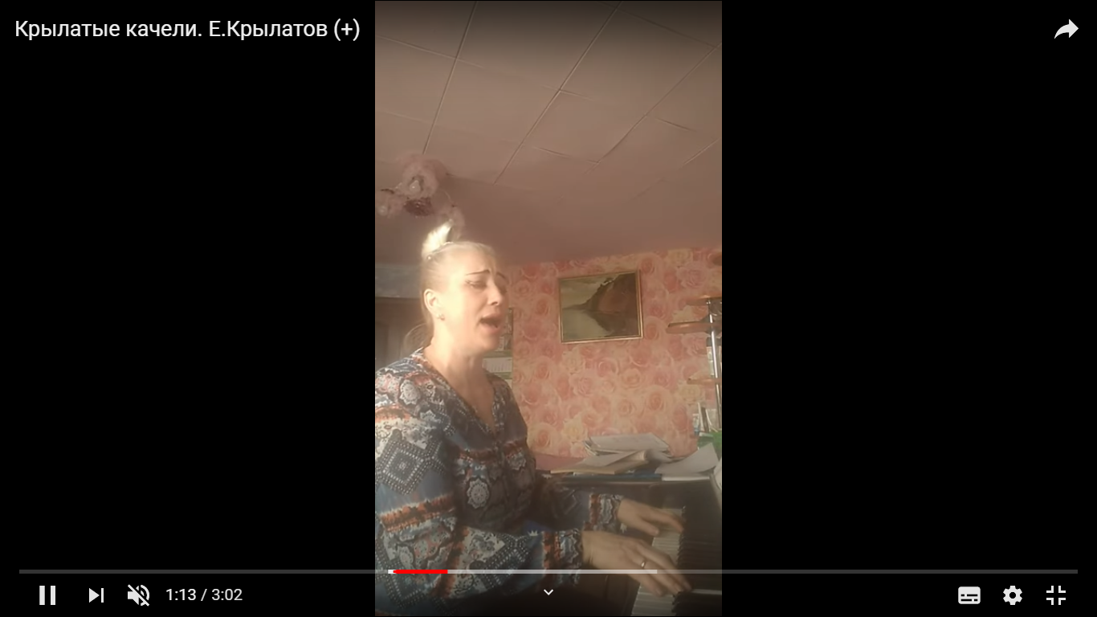
Шумилкин Никита, 5 класс
https://www.youtube.com/watch?v=bTKMaWeihNQ | https://www.youtube.com/watch?v=WzTpWV7qS1I  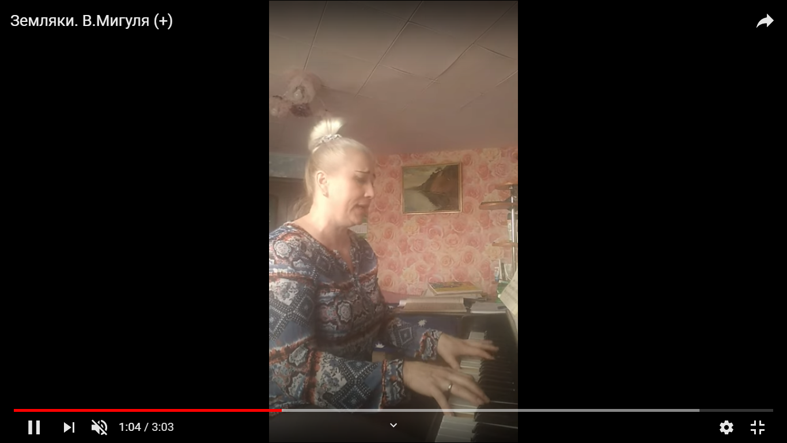
Стадник Вася, 1 класс
https://www.youtube.com/watch?v=VDk44uCLgFk&t=16s  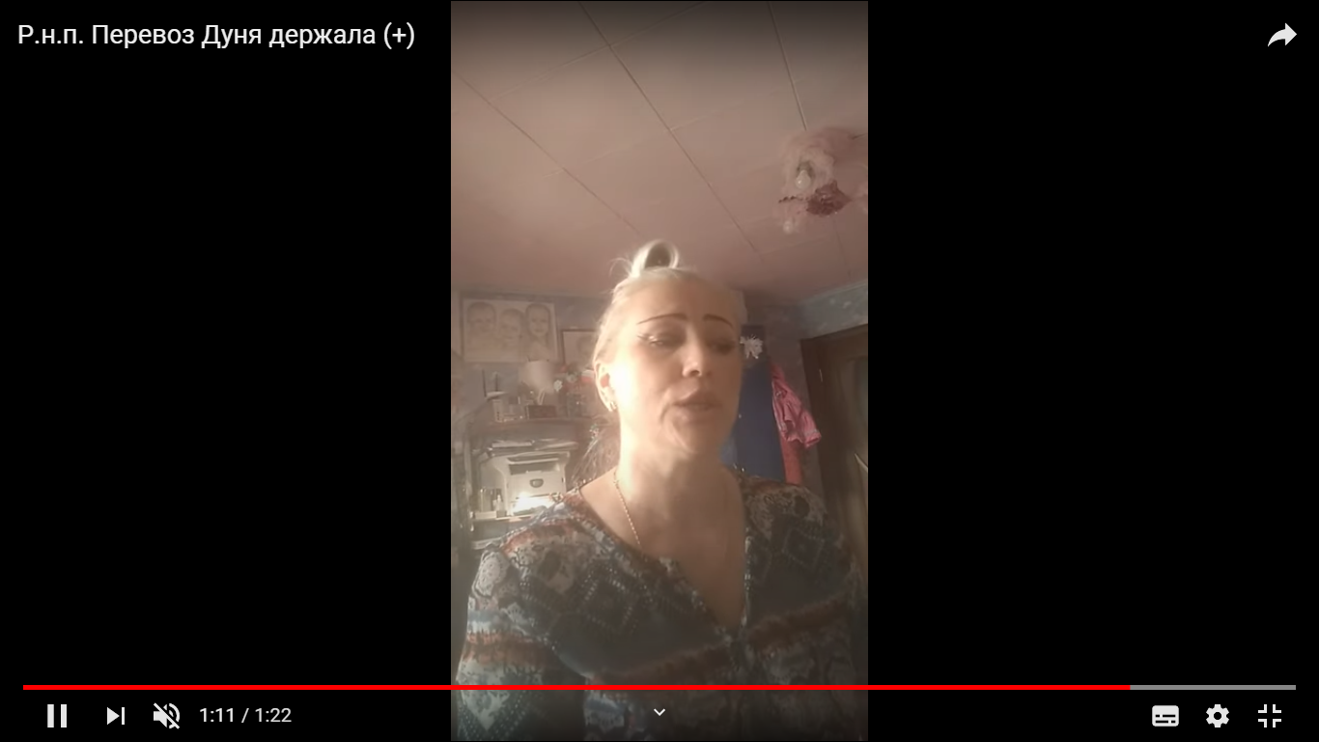 | https://www.youtube.com/watch?v=vhtwMq4l2UM  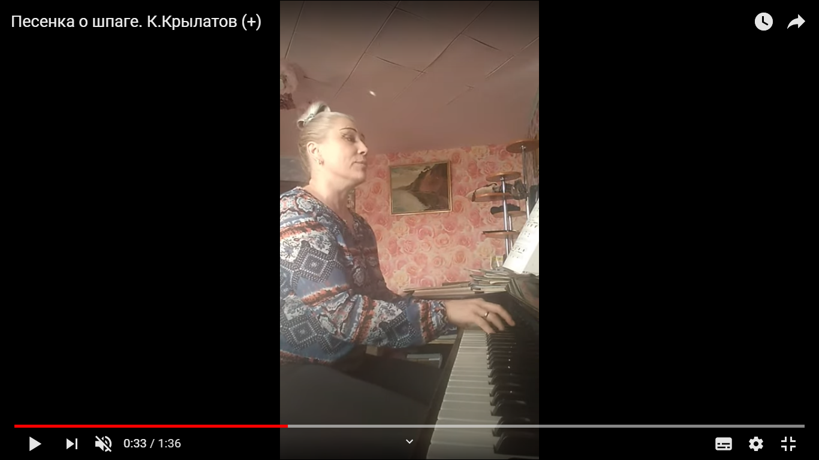
Гумерова Венера, 1 класс
https://www.youtube.com/watch?v=mukgXKavDEs&t=10s  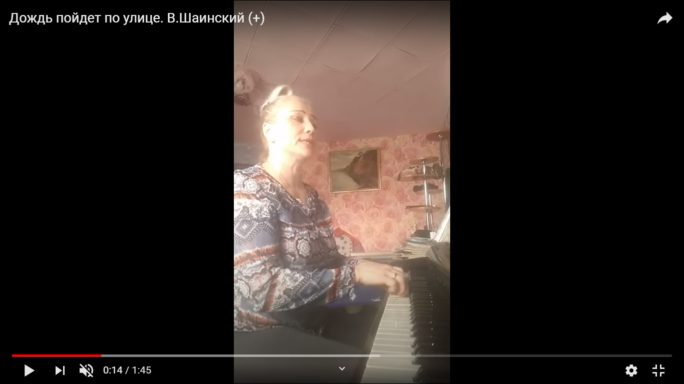 | https://www.youtube.com/watch?v=tsU7sDHo4CE&t=4s  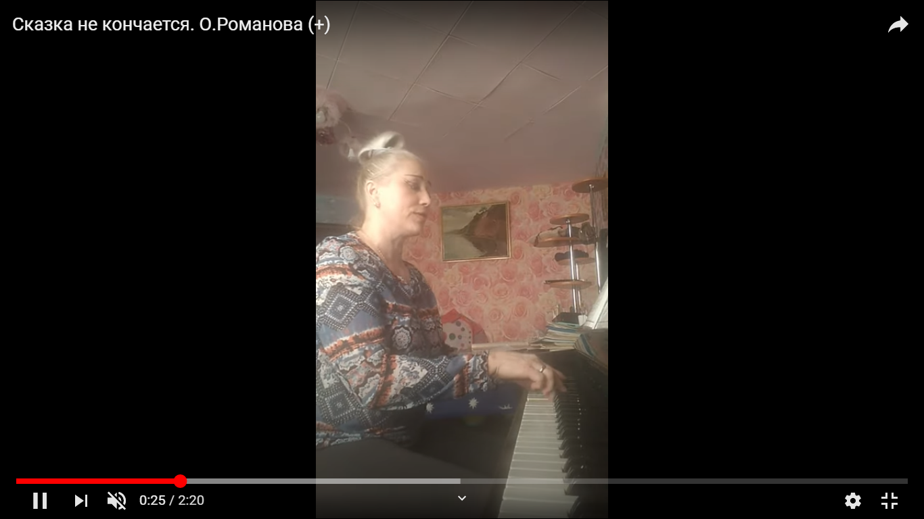
Николаева Ангелина, 5 класс
https://www.youtube.com/watch?v=NVdO_AybX04  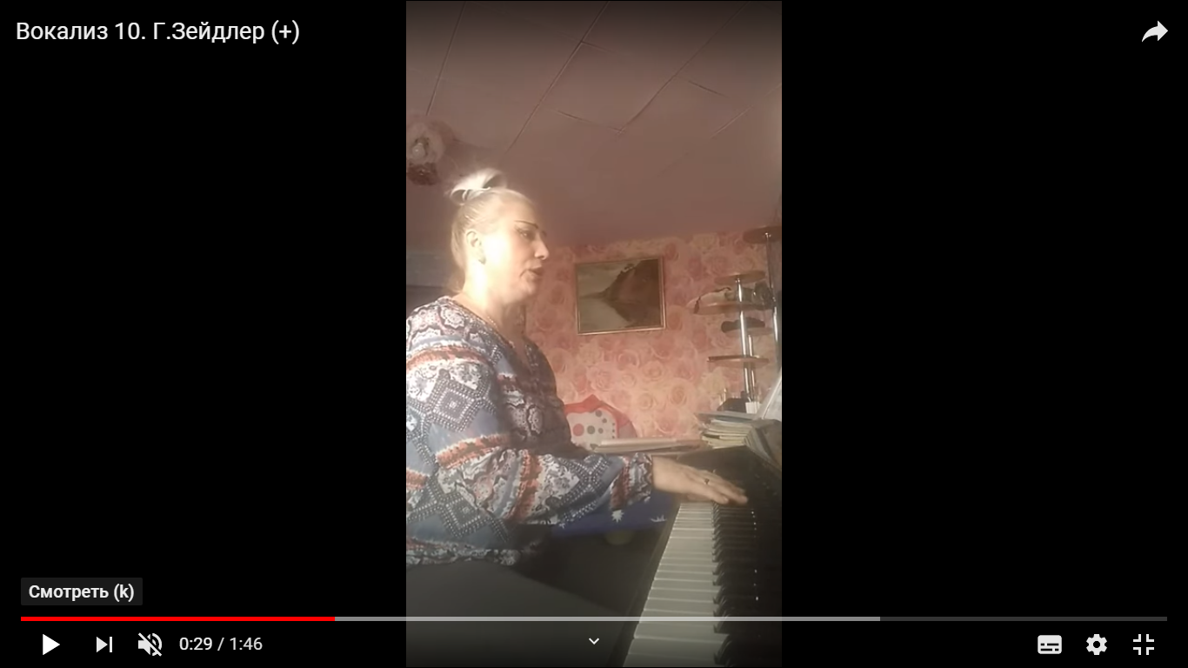 | https://www.youtube.com/watch?v=1VP_iGSqErM  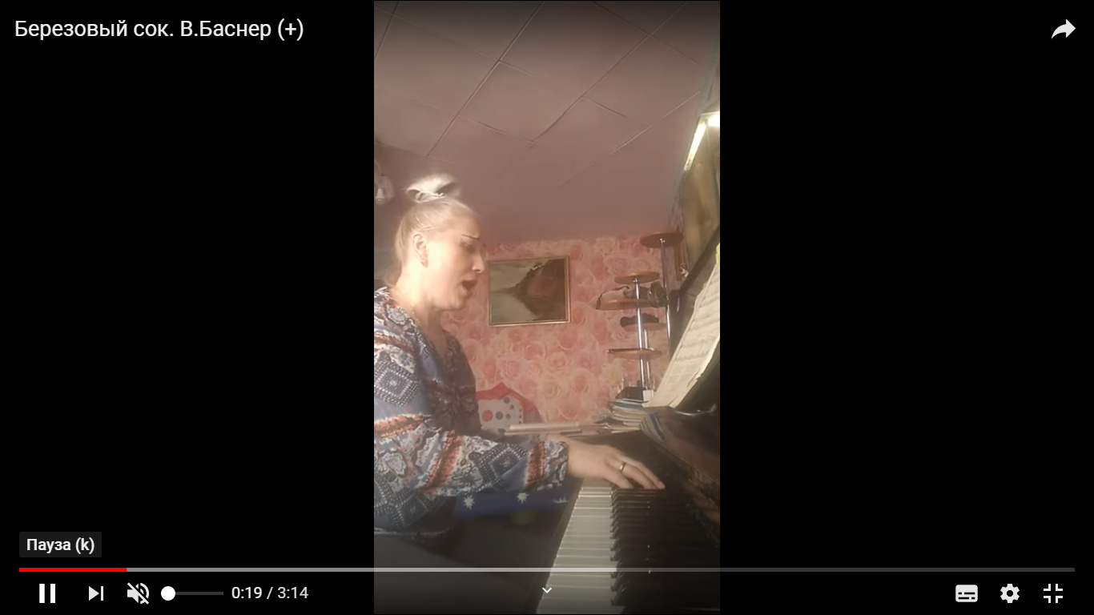
Фирсова Настя, 1 класс
https://www.youtube.com/watch?v=VDk44uCLgFk&t=16s | https://www.youtube.com/watch?v=BGiWJQu7zu8&t=4s  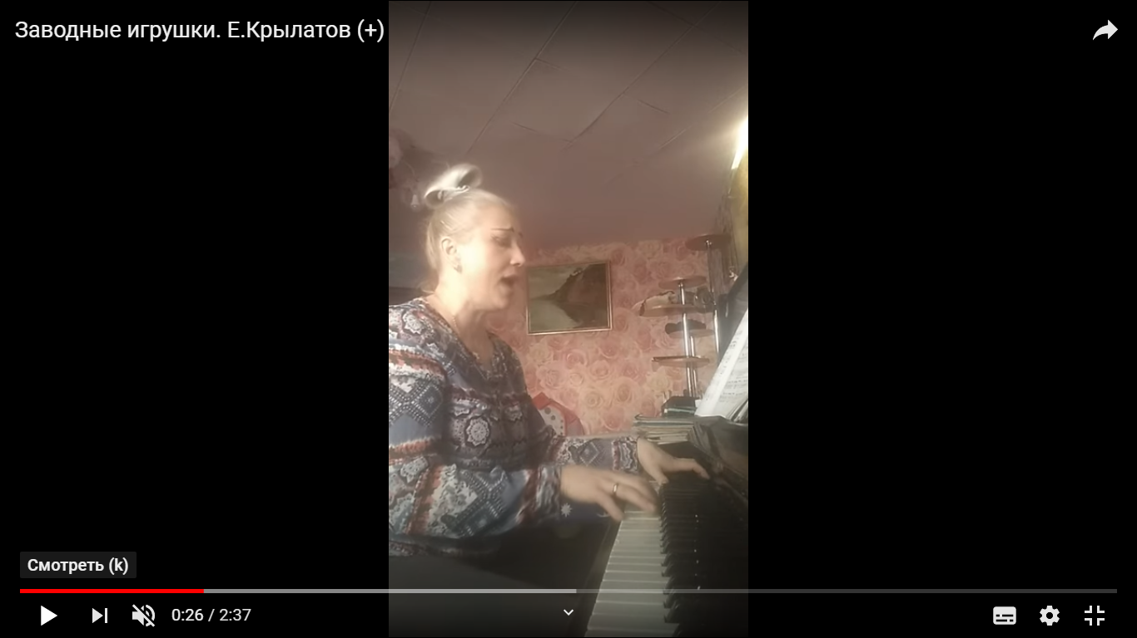
Нестерова Маша, 1 класс
https://www.youtube.com/watch?v=mIWvzPLoLEY  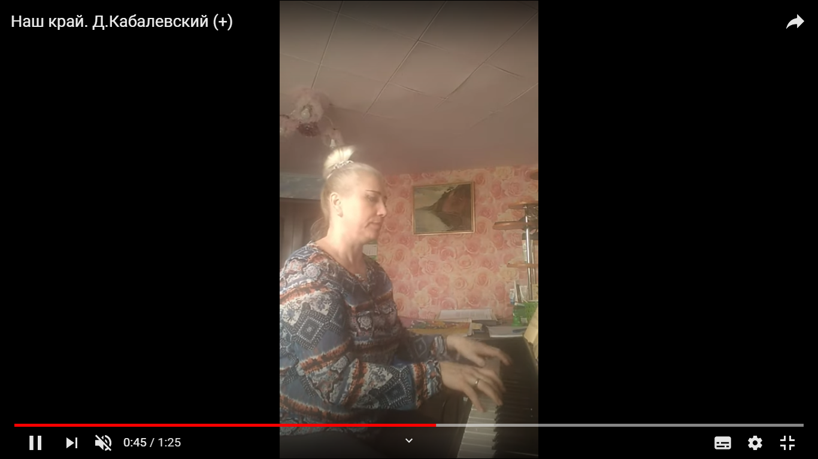 | https://www.youtube.com/watch?v=LpPf9lDrNyI&t=4s  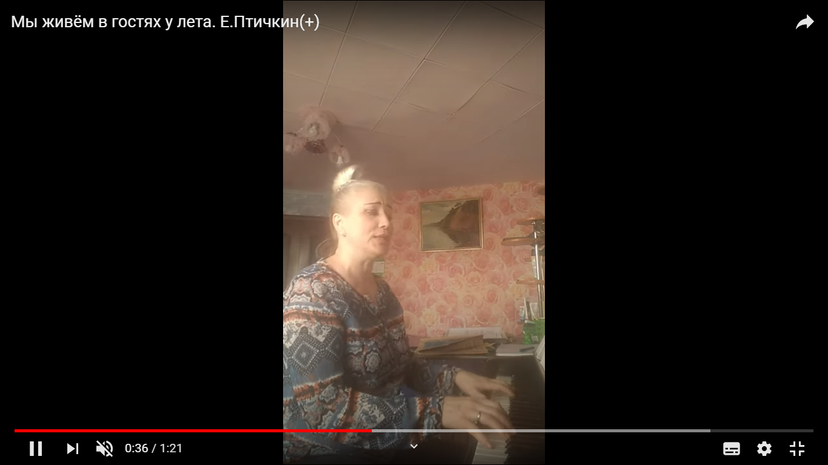
Портнова Настя, 5 класс
https://www.youtube.com/watch?v=rCNIatZ5bgs&t=3s  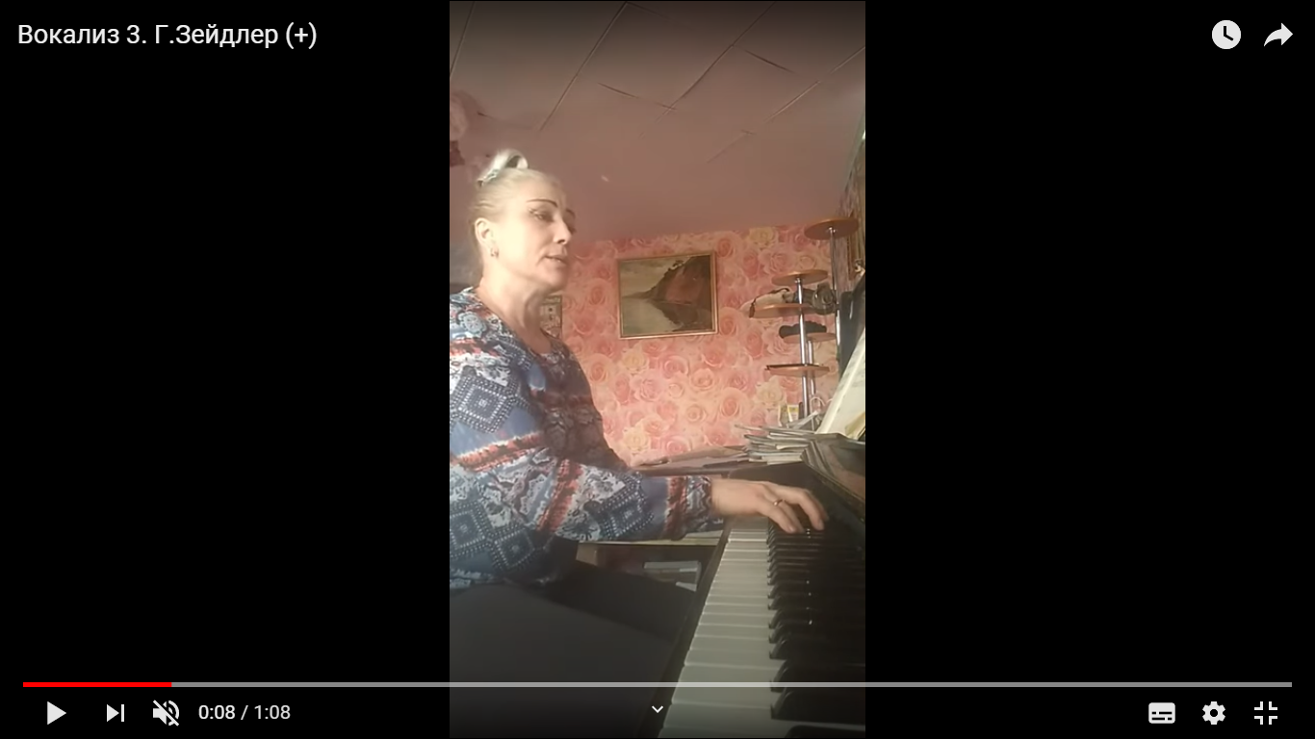 | https://www.youtube.com/watch?v=qjCdvQE2XUI  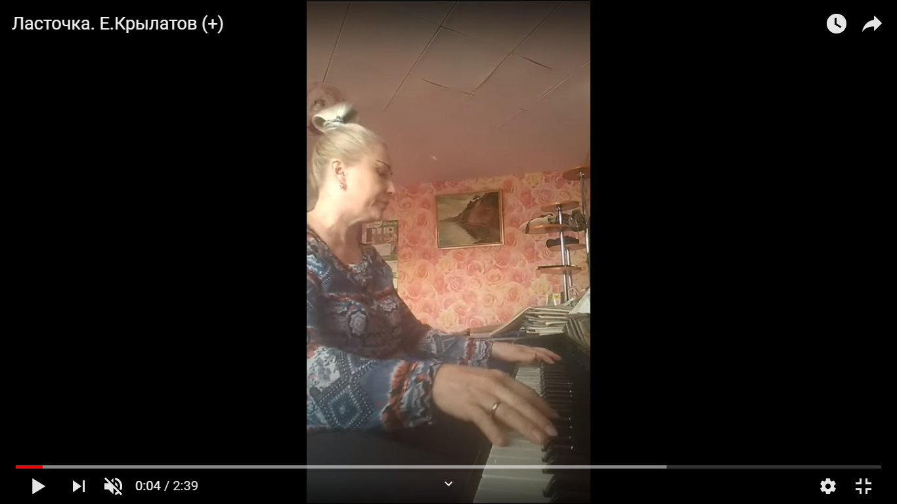
Мингалеева Алина, 3 класс /гос.программа/
https://www.youtube.com/watch?v=Sevw--Bb-4g  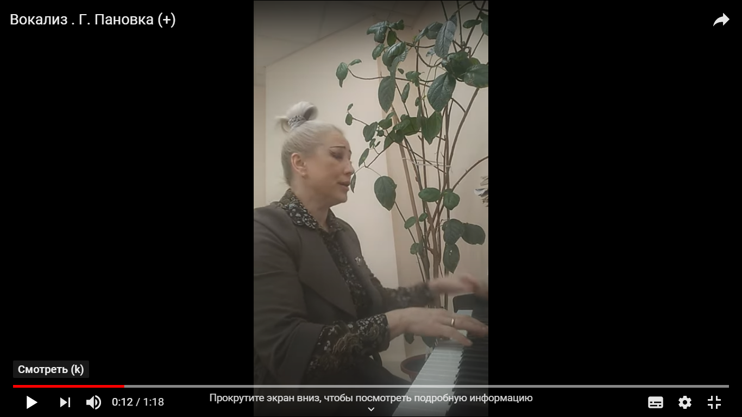 | https://www.youtube.com/watch?v=ZX2p0FHY33s
https://www.youtube.com/watch?v=w8o_1Lxn1M0  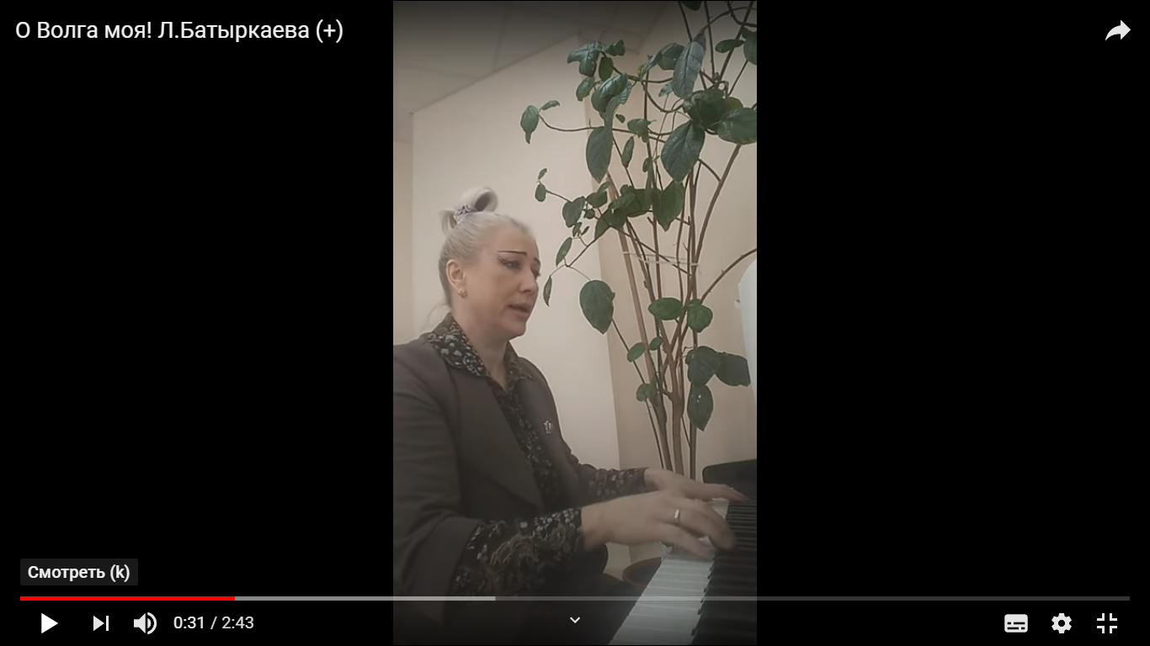 | https://www.youtube.com/watch?v=P324Z90e1TQ  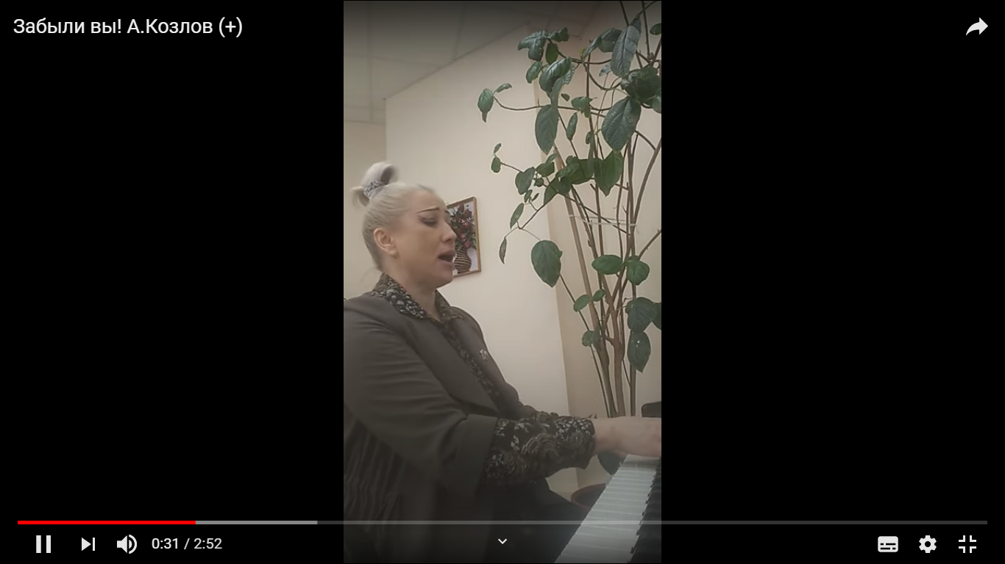
Голованова Саша, 3 класс
https://www.youtube.com/watch?v=dGqDxy1fMlA  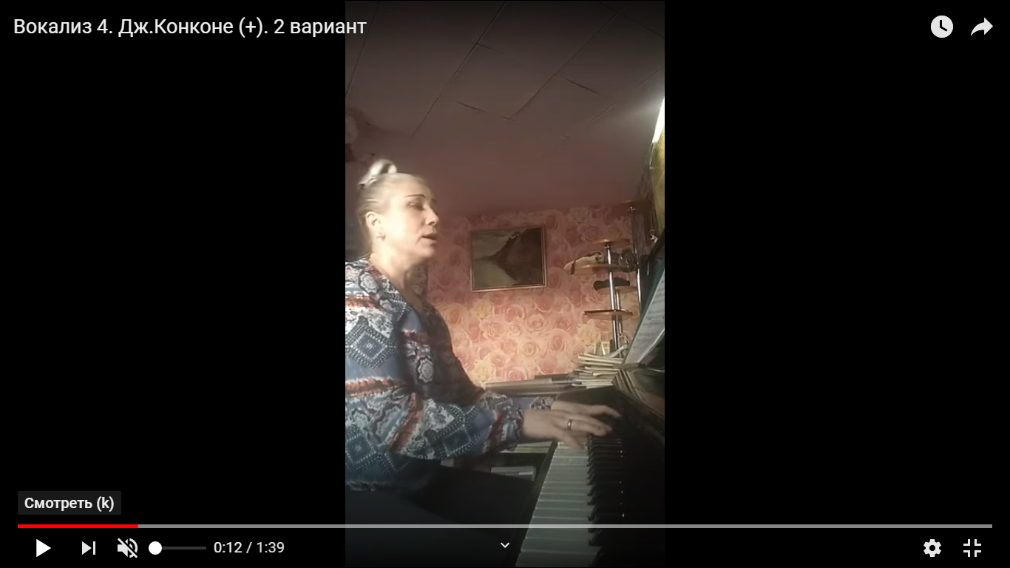 | https://www.youtube.com/watch?v=CHfguoFdehU  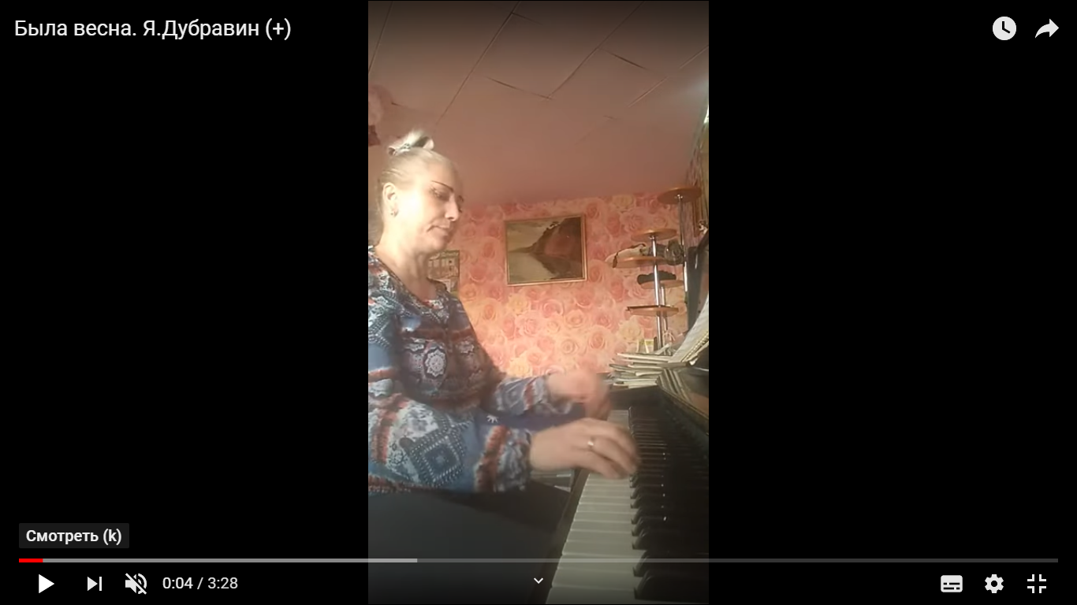

Дополнительная справочная литература по вокалу:

1. Гигиена голоса вокалиста. Статья.
2. А.М.Вербов. Техника постановки голоса
3. Гонтаренко Н.Б. Секреты вокального мастерства, 2007.
4. Далецкий О.В. Школа пения. Из опыта работы педагога. Учебное пособие. М., 2007. 156с.
5. Л. Дмитриев - Основы вокальной методики
6. О. Чишко. Певческий голос и его свойства. “Музыка”, 1966г. (pdf, 2 Мб)

Ссылки:

- https://defortestars32.ru/poleznyye-stati/article_post/gigiyena-golosa-vokalista
- http://files.regentjob.ru/books/vokal/verbov/
- https://booksee.org/book/760711
- https://eknigi.org/nauka_i_ucheba/109501-shkola-peniya-iz-opyta-pedagoga.html
- https://ale07.ru/music/notes/song/chorus/dmitriev_vok.htm
- https://ale07.ru/music/notes/song/chorus/chishko.htm

